De behoefte van studenten aan begeleiding bij hun vragen betreft de overgang mbo-hbo

Evaluatiedocument



Toegepaste Psychologie

Afstudeerfase

Paula de Waal

3603288

Fontys Hogeschool HRM en Psychologie te Eindhoven

13-06-2023

Tom Vijgenboom (eerste assessor) & Chris Smerecnik (tweede assessor)

Summa Plus Studentenbegeleiding (opdrachtgever)

September 2022 tot en met juni 2023

Openbaar

De behoefte van studenten aan begeleiding bij hun vragen betreft de overgang mbo-hbo

Evaluatiedocument

Afstudeeronderzoek in opdracht van Summa Plus Studentenbegeleiding

Paula de Waal

13 juni 2023

Met betrekking tot de vertrouwelijkheid het volgende:

Copyright 2023, mw. P. de Waal, studente Fontys Hogescholen Toegepaste Psychologie, Emmasingel 28, Eindhoven. Alle rechten voorbehouden. Niets uit deze uitgave mag worden vermenigvuldigd door middel van druk, fotokopie etc., zonder schriftelijke toestemming van de voornoemde studente.

De betrokkenen binnen dit onderzoek hebben toestemming gegeven hun informatie aan de onderzoeker te verstrekken. Alvorens deze informatie aan derden wordt verstrekt, zullen betrokkenen echter hun toestemming moeten verlenen. De informatie wordt bewaard totdat het onderzoek met succes is afgerond. Deze is geanonimiseerd, waardoor dit document de status openbaar heeft.

Daar waar “hij” staat, kan eveneens “zij” worden gelezen. Daar waar gesproken wordt over een

(mbo-)student, wordt een mbo-student met een opleiding niveau 4 bedoeld.

# Samenvatting

In het mbo is er behoefte aan betere begeleiding van studenten bij de **doorstroom mbo-hbo**. Dit onderzoek wordt gedaan voor Summa Plus Studentenbegeleiding. Hier krijgen studenten van het Summa College informatie en hulp bij loopbaanvragen. De dienst vraagt zich af hoe studenten met een hbo-vraag het beste te ondersteunen. Vandaar de hoofdvraag: **“Wat is** **de behoefte van studenten van het Summa College aan begeleiding bij hun vragen betreft de overgang van het mbo naar het hbo?”**

Voor het doelgroeponderzoek is de onderzoeksmethode **design thinking** gebruikt; een voortdurend leerproces (Den Dekker, 2019). Hiervoor zijn interviews met verschillende betrokkenen gehouden, is er meegekeken bij hbo-trajecten met studenten van adviseurs Studentenbegeleiding, bij gesprekken, hbo-voorbereidingsprogramma’s van Fontys en het Doorstroomevent van Summa.

De resultaten uit het doelgroep- en literatuuronderzoek wijzen erop dat middels de interventie enerzijds aandacht besteed moet worden aan **informatie over (studeren in) het hbo**. Op die manier krijgen studenten een realistischer beeld van het hbo, waaronder het gevraagde hbo-niveau, de bijhorende **studievaardigheden**, en de vorm en het type van de opleiding. Zo kunnen zij een meer weloverwogen beslissing maken: past het hbo? Anderzijds moet de focus liggen op het geven van **zelfvertrouwen** en de benodigde **basishouding van zelfstandigheid en eigen verantwoordelijkheid**.

De interventie zal in de vorm zijn van de **workshop “Past het hbo bij mij?”** Deze wordt Summa breed aangeboden en gegeven door de adviseur Studentenbegeleiding en zo mogelijk een hbo-student. Wanneer studenten vrijwillig de workshop hebben gevolgd en de vraag “Past het hbo bij mij?” hebben beantwoord, kunnen zij in een individueel traject met een adviseur Studentenbegeleiding begeleid worden bij de vervolgstappen van hun loopbaan. Idealiter wordt de workshop aangeboden in het voorlaatste jaar van hun opleiding, zodat zij nog tijd hebben een loopbaankeuze te maken.

Voor het **evalueren van de interventie** is enerzijds informeel feedback erover aan geïnterviewden en betrokkenen gevraagd gedurende de interventie-ontwikkeling. Anderzijds is er geëvalueerd in drie rondes: eerst een **focusgroep** met de adviseurs Studentenbegeleiding, daarna een **feedbackformulier prototypes** met twee van hen, als laatste een **try-out van de interventie inclusief evaluatie** met deelnemende studenten en een observerende adviseur Studentenbegeleiding. Deze interventie-evaluaties hebben geleid tot de **definitieve ontwikkelde interventie** (De Waal, 2023-a).

Samenvattend is er voldaan aan de veranderbehoefte van de opdrachtgever met vele informele en een drietal formele evaluatierondes. De try-out van de **workshop** inclusief evaluatie was **een** **succes**, waar er als gevolg meerdere aanvragen voor individuele trajecten Studentenbegeleiding en voor de workshop Past het hbo bij mij? zijn. Een kritische noot is wel dat er bij de interventie-ontwikkeling **meer afstemming met de doelgroep** had mogen plaatsvinden.

Concluderend zijn er aanbevelingen gedaan aan de opdrachtgever. Een **voorlichting actuele arbeidsmarktperspectieven** is aangeraden, als aanvulling op de workshop Past het hbo bij mij? Het wordt waardevol geacht als er een **hbo-student aanwezig** is om ervaringen te kunnen delen. De **vrijwillige deelname** van de studenten dient gewaarborgd te worden vóór en tijdens de workshop. De aangegeven **groepsgrootte** nagestreefd en bewaakt worden. Om het **zelfvertrouwen te vergroten** bij de deelnemers dient benadrukt te worden wat de deelnemers wél al kunnen en wat ze kunnen gaan ontwikkelen op het hbo, en dienen aan de deelnemers de vragen gesteld te worden waarom ze zich hebben aangemeld voor de workshop en wat de reden is dat ze hbo zouden willen doen.

Trefwoorden: doorstroom mbo-hbo, begeleiding, mbo-studenten, Summa College, workshop, studievaardigheden, zelfvertrouwen.

Inhoudsopgave

Samenvatting 3

Inleidend hoofdstuk 7

Probleembeschrijving 7

Onderzoeksvragen 10

Literatuuronderzoek 10

Doelgroeponderzoek 11

Conclusie 11

Interventie 12

Onderbouwing/verantwoording 13

Conclusie onderzoek evidence-based onderbouwingsdocument 13

Workshop in plaats van keuzedeel 13

Wie ben ik, wat kan ik, wat wil ik en hoe kom ik daar? 13

Keuzecirkel 14

Vragenlijst drie loopbaancompetenties 14

Algemene verschillen mbo-hbo 14

Interactieve voorlichting HBO YES or NO 15

Loopbaanbloem 15

Reflectieopdracht 15

Vragen en evaluatie 15

Zelfvertrouwen 15

Plan van aanpak voor de evaluaties 18

Focusgroep 18

Feedbackformulier prototypes 18

Try-out interventie met evaluatie 18

Verslaglegging van evaluaties en aanpassingen 20

Focusgroep 20

Workshop 20

Invullingen van de interventie 21

Presentatie interventieplan opdrachtgever 21

Voorbereiding try-out interventie met evaluatie 21

Feedbackformulier prototypes 22

Try-out interventie met evaluatie 23

Feedback observator try-out 23

Groepsgrootte 25

Discussie 26

Aanbevelingen 27

Voorlichting actuele arbeidsmarktperspectieven 27

Hbo-student bij de workshop 27

Vrijwillige deelname 27

Groepsgrootte 28

Zelfvertrouwen vergroten 29

**Literatuurlijst** 30

Bijlagen 34

Bijlage A: Loopbaanbloem 35

Bijlage B: Schema beïnvloedende factoren van eigen effectiviteit 36

Bijlage C: Feedbackformulier prototypes 37

Bijlage D: Evaluatie Verkort studiekeuzetraject 38

Bijlage E: Opgestelde mail feedbackmoment interventie zorgcoördinatoren en adviseurs Studentenbegeleiding 39

Bijlage F: Opgestelde mail inhoud feedbackmoment interventie 40

Bijlage G: Opgestelde mail feedbackmoment interventie adviseurs Studentenbegeleiding 41

Bijlage H: Inventarisatie verschil mbo-hbo tijdens try-out workshop 42

Bijlage I: Resultaten Mentimeter tijdens try-out workshop 43

Bijlage J: Antwoorden op evaluatievragen betreft try-out workshop 44

Bijlage K: Intranet Summa Heartbeat bericht over workshop 50

Bijlage L: Het effect van de groepsgrootte op de sessieopzet 53

Bijlage M: Ethische verantwoording en morele implicaties 54

Bijlage N: Toestemmingsformulier HBO kennisbank 57

# Inleidend hoofdstuk

Hier wordt de koppeling gemaakt met het vraagstuk en het evidence-based onderbouwingsdocument.

## Probleembeschrijving

Summa Plus is een organisatie en school die onder het Summa College valt. Hier kunnen studenten een Entree-opleiding, Voortgezet Onderwijs Anderstaligen of het VIA Traject volgen. Summa Plus biedt hen extra ondersteuning bij hun weg naar werk, een diploma of opleiding hierna (Summa College, z.d.-b). Als studenten extra begeleiding nodig hebben, kunnen ze via hun studieloopbaanbegeleider bij de juiste soort terechtkomen. De soorten begeleiding die worden aangeboden, zijn Passend onderwijs, Studentenbegeleiding, Studie en ouderschap, Student Ondernemers Regeling (SOR) en Topsportbegeleiding.

Het afstuderen vindt plaats bij de afdeling Studentenbegeleiding, waar alle studenten van het Summa College meer informatie en hulp krijgen als ze loopbaanvragen hebben. In het kort kunnen de adviseurs Studentenbegeleiding ondersteuning bieden door de vervolgopleidingen die mogelijk zijn en loopbaanmogelijkheden te verhelderen voor de studenten (Summa College, z.d.-a). De begeleiding kan een heroriëntatietraject inhouden als de student erachter komt dat hij de verkeerde opleiding heeft gekozen (Summa College, z.d.-b).

Werken bij Summa (z.d.) beschrijft de precieze functie van adviseur Studentenbegeleiding:

De functie adviseur Studentenbegeleiding is gepositioneerd binnen de afdeling Studentenbegeleiding van Summa Plus. Studentenbegeleiding staat dicht bij het onderwijs waarbij het gaat om een adequate en doelmatige zorgstructuur inclusief adviezen en testen ten behoeve van beroepskeuze, matching of ondersteuning bij leerproblemen en studievragen. Ook ondersteunen we onderwijsteams bij pedagogisch-didactische vraagstukken.

Het is de adviseurs Studentenbegeleiding opgevallen dat er vaker mbo-studenten zijn (die in hun afstudeerjaar zitten, en) die erover denken de overstap te maken naar het hbo. Wanneer die studenten bij hen aankloppen, weten ze niet goed hoe hierin te ondersteunen, omdat de behoefte vanuit de student onduidelijk is. Het Summa College blijkt niet de enige. Binnen het mbo leeft volgens Jenniskens et al. (2021) steeds meer de belangrijkheid en het gevoel van verantwoordelijkheid om studenten in de overgang naar het hbo begeleiding en ondersteuning te bieden. Daarin speelt de volgende vraag bij instellingen: hoe kan op dit vlak maatwerk geboden worden?

Daarnaast hadden de adviseurs Studentenbegeleiding graag een gezamenlijke aanpak gehad bij het begeleiden van mbo-studenten met een hbo-vraag. Op dit moment pakken ze het namelijk op meerdere manieren aan, inspelend op de verschillende vragen vanuit de studenten. Door de een wordt een hbo-spreekuur georganiseerd wat vooral bedoeld is voor praktische zaken. De ander zet een heroriëntatietraject in.

Dit probleem speelt al een aantal jaren. Tot nu toe zijn de adviseurs Studentenbegeleiding er allemaal op hun eigen manier mee omgegaan. Toen er bij Summa Plus Studentenbegeleiding aangeklopt werd voor een vraagstuk om op af te studeren, kwam dit direct naar voren. Aangezien het in een vergadering die week uitgebreid aan bod was gekomen.

Wanneer een blik geworpen wordt op de levensfase waarin de doelgroep zich bevindt, kan geconcludeerd worden dat dit de vroege volwassenheid betreft. In Ontwikkelingspsychologie II: Levensloop vanaf de jongvolwassenheid van Feldman (2015) gaan jongvolwassenen met een leeftijd van rond de 18 tot 30 jaar hun toekomstperspectief bekijken, wat het geval is bij de mbo-studenten. Ook wel het stadium van de opkomende volwassenheid genoemd. Dit wordt gespecificeerd door Arnett (2011, in Feldman, 2015):

Opkomende volwassenheid is een levensfase die wordt gekenmerkt door de zoektocht naar de eigen identiteit tijdens de adolescentie. Deze gaat gepaard aan het niet kennen van de eigen plaats in het leven en zich ongemakkelijk voelen in de rol van volwassene. Er is sprake van instabiliteit, onzekerheid, gerichtheid op zichzelf en ‘het gevoel dat er mogelijkheden zijn’. Dit laatste kenmerk omvat een idealistisch en optimistisch beeld van de toekomst, een opwindend gevoel dat heel wat wegen naar succes en vervulling leiden – en naar gevoelens van onzekerheid en frustratie (Arnett, 2011). (Feldman, 2015, p. 271)

Studeren en werken betreffen ontwikkelingstaken, die er zeer toe doen in de jongvolwassenheid. De prefrontale cortex is op een gemiddelde leeftijd van 25 jaar volledig ontwikkeld (Crone & Dale, 2012, in Feldman, 2015). De rollen van de prefrontale cortex tellen erg mee bij studeren en werken. Daarnaast zijn de verstandelijke functies die genoemd gaan worden door Zimbardo, Johnson, en McCann (2017, p. 72) allemaal essentieel voor mbo-studenten die nadenken en vragen hebben over doorstroom naar het hbo:

In de prefrontale cortex vinden we banen die bijdragen aan onze meest geavanceerde verstandelijke functies, zoals plannen, beslissingen nemen en uitvoeren, en anticiperen op gebeurtenissen in de toekomst (Miller, 2006a). De biologische basis van de persoonlijkheid, het temperament en ons gevoel van ‘zelf’, lijkt hier ook voor een groot deel in besloten te liggen (Bower, 2006c).

Door Giesela Labouvie-Vief (2006; 2009, in Feldman, 2015) wordt de bekwaamheid van jongvolwassenen om postformeel te kunnen denken, genoemd. Er worden diverse standpunten en mogelijkheden overwogen door hen. Eveneens wordt begrepen dat er naast een zwart óf wit gebied, evenals een grijs gebied kan bestaan. Soms is er geen helder verschil tussen juiste en onjuiste antwoorden/oplossingen/situaties. Het gaat hier om “een manier van denken die niet noodzakelijkerwijs alleen gebaseerd is op logica, maar ook op praktische ervaring, morele oordelen en waarden” (Labouvie-Vief 2006; 2009, in Feldman, 2015, p. 252). Postformeel denken houdt “rekening met het feit dat de hachelijke situaties waarin volwassenen terecht kunnen komen soms op relativerende wijze moeten worden opgelost” (Labouvie-Vief, 2006; 2009, in Feldman, 2015, p. 253).

De theorie van Ginzberg (1972, in Feldman, 2015) die gaat over beroepskeuze betreft jongvolwassenen in de zogenoemde realistische periode. Hierin exploreren zij kenmerkende beroepskansen door enerzijds in dat beroep een start te maken of anderzijds het volgen van een opleiding. Er wordt simpel geschetst dat ze vooraf hebben uitgezocht wat hun mogelijkheden zouden kunnen zijn, daaropvolgend hun keuze terugbrengen tot enkele opties en ten slotte een definitieve keuze maken waar ze aan vasthouden.

Mbo-studenten overwegen dus diverse (beroeps)mogelijkheden met het oog op hun toekomst. “Met een hbo-diploma verbeter je je kansen op de arbeidsmarkt. Vanuit die overtuiging kiezen veel afgestudeerde mbo’ers voor een vervolgopleiding in het hbo. Maar liefst 40 procent van de mbo 4-studenten deed dat de afgelopen jaren” (Mulder et al., 2016, geciteerd in Van Beelen-Slijper, 2018,

p. 1). Van den Broek et al. (2020, p. 11) zeggen het volgende over het belang van informatievoorziening voor de student betreft oriëntatie op het hbo:

Goede informatievoorziening op het mbo is belangrijk om een idee te krijgen of het hbo zou passen en welke opleiding dan het beste gekozen kan worden. Deze informatievoorziening moet betrekking hebben op informatie over het hbo, begeleiding bij de overstap naar hbo, vertrouwen voor mbo-studenten en kennismaking met hbo-vaardigheden.

Een gebrek aan zelfvertrouwen kan namelijk de reden zijn om de overstap naar het hbo niet te maken. In dat geval durven mbo-studenten het niet aan, omdat de verwachting leeft dat het hbo voor hen te hoog gegrepen is. Dit betreft zowel de verwachting vanuit henzelf als de verwachting van anderen (Van den Broek et al., 2020). Ook uit Slijper (2017, in Van Beelen-Slijper, 2018) blijkt dat veel mbo-studenten tegen het hbo opkijken.

Daarnaast zouden veel studenten niet voldoende ‘weerbaar en wendbaar’ zijn voor de overgang naar het hbo. Ze focussen bij het maken van een studiekeuze vaak op het toekomstige beroep, wat onverstandig, maar begrijpelijk is. “Het is echter aan te bevelen bij oriëntatieactiviteiten eerder het accent te leggen op beroepscontexten of beroepstaken in plaats van op het beroep zelf of kansen op werk in die beroepssector op de arbeidsmarkt” (Van Beelen-Slijper, 2018, p. 4).

De behoefte naar begeleiding van mbo-studenten van het Summa College die erover denken naar het hbo te gaan, zal onderzocht worden. En daarmee kan er een antwoord geformuleerd worden op de volgende **hulpvraag** die er vanuit de adviseurs Studentenbegeleiding komt:

“Hoe kunnen de studenten van het Summa College het beste begeleid worden bij hun vragen betreft de overgang van het mbo naar het hbo?”

## Onderzoeksvragen

De **hoofdvraag** zal dan als volgt zijn:

“Wat is de behoefte van studenten van het Summa College aan begeleiding bij hun vragen betreft de overgang van het mbo naar het hbo?”

Hierbij zijn de volgende **deelvragen** opgesteld:

1. “Welke soorten begeleiding biedt het Summa College al aan haar studenten die vragen hebben betreft de overgang van het mbo naar het hbo?”
2. “Waar bestaat de begeleiding uit die het Summa College al biedt aan haar studenten die vragen hebben betreft de overgang van het mbo naar het hbo?”
3. “Hoe denken studenten van het Summa College die vragen hebben betreft de overgang van het mbo naar het hbo, over de bestaande begeleiding hierbij?”
4. “Wat hebben studenten van het Summa College die vragen hebben betreft de overgang van het mbo naar het hbo, nog nodig aan begeleiding hierbij?”

## Literatuuronderzoek

Er is literatuuronderzoek verricht om te verhelderen wat reeds bekend is in de literatuur betreft het probleem. Hiermee wordt een theoretische onderbouwing ofwel een wetenschappelijke basis gecreëerd voor de interventie. Hier is dan ook op teruggevallen tijdens de interventie-ontwikkeling. De resultaten van het onderzoek zijn terug te vinden in het evidence-based onderbouwingsdocument (De Waal, 2023-b).

## Doelgroeponderzoek

Om erachter te komen hoe de doelgroep zich verhoudt tegenover de oplossing omtrent het probleem, is doelgroeponderzoek gedaan. Daarbij is de onderzoeksmethode design thinking ingezet. Volgens Den Dekker (2019) is design thinking op meerdere manieren op te vatten. Namelijk, als een werkwijze, denkwijze, methodeverzameling en projectaanpak. De cyclus van design thinking werkt als volgt: de opgedane kennis en vaardigheden worden toegepast in de nakomende fases van het designproces. Het is dus een voortdurend leerproces. “Door ideeën in elke stap of fase van het designproces concreet te maken en te testen, vallen gaandeweg zwakke ideeën af en blijven de beste ideeën over” (Den Dekker, 2019, p. 51).

Voor het doelgroeponderzoek zijn er interviews gehouden, waarvoor een mail, een informatiebrief, twee toestemmingsformulieren, zeven topiclists en aantekeningen zijn opgesteld (zie De Waal, 2023-b, voor respectievelijk Bijlage C tot en met N). Verder is er meegekeken bij meerdere hbo-trajecten van adviseurs Studentenbegeleiding met studenten, bij gesprekken en in totaal drie lessen van twee verschillende hbo-voorbereidingsprogramma’s van het Fontys (HRM & TP en Social Work). Ten slotte is het door het Summa College georganiseerde Doorstroomevent bezocht.

Op die manier is getracht een beeld te schetsen. Als eerste van de bestaande begeleiding die het Summa College biedt aan de student, met als voornaamste (de werkwijze van) de adviseurs Studentenbegeleiding in hun hbo-trajecten. Ten tweede van de behoefte van de student aan begeleiding bij zijn vragen betreft de overgang van mbo naar hbo. Als derde van de doorstroom mbo-hbo activiteiten die georganiseerd werden door het Summa College en het Fontys.

## Conclusie

De onderzoeksvraag luidt: “Wat is de behoefte van studenten van het Summa College aan begeleiding bij hun vragen betreft de overgang van het mbo naar het hbo?”

De resultaten uit het doelgroep- en literatuuronderzoek samengepakt, wijzen erop dat middels de interventie enerzijds aandacht besteed moet worden aan **informatie over (studeren in) het hbo**. Op die manier krijgen studenten een realistischer beeld van het hbo, waaronder het gevraagde hbo-niveau en de bijhorende **studievaardigheden**, en kunnen zij een meer weloverwogen beslissing maken. Is de overgang naar het hbo passend? Zo ja, welke opleiding in welke vorm (voltijd/deeltijd/duaal) en type (bachelor/Associate degree)? Anderzijds moet de focus liggen op het geven van **zelfvertrouwen** en de voor het hbo benodigde **basishouding van zelfstandigheid en eigen verantwoordelijkheid**.

## Interventie

Na het idee voorgelegd te hebben aan de afdeling Studentenbegeleiding en enkele mbo-studenten, is besloten zich met de interventie te richten op de punten uit de conclusie van het onderzoek. De interventie is in de vorm van een workshop, met als doel de studenten een antwoord te kunnen laten geven op de vraag “Past het hbo bij mij?” Deze workshop wordt gegeven door één of meerdere adviseurs Studentenbegeleiding, afhankelijk van het aantal studenten dat deelneemt. Zij hadden graag een gezamenlijke aanpak gehad bij het begeleiden van mbo-studenten met een hbo-vraag. Deze interventie gaat in op die wens en op de behoefte van de studenten aan begeleiding bij hun vragen betreft de overgang van het mbo naar het hbo, die met het onderzoek helder is geworden. Vandaar luidt de **hoofdvraag** van de workshop als volgt: “Past het hbo bij de mbo-student?”

Drie **deelvragen** beantwoorden dit, waaraan informatie en opdrachten worden verbonden.

Deelvraag 1: “Wie ben ik, wat kan ik, wat wil ik en hoe kom ik daar?” (Zelfvertrouwen).

Deelvraag 2: “Wat zijn de algemene verschillen tussen het mbo en hbo?” (Informatie over het hbo en basishouding (zelfstandigheid en eigen verantwoordelijkheid)).

Deelvraag 3: “Wat is het verschil in studievaardigheden tussen het mbo en hbo?” (Studievaardigheden).

Wanneer studenten de vraag “Past het hbo bij mij?” hebben kunnen beantwoorden middels de workshop, is er voor hen nog steeds de mogelijkheid zoals voorheen om aan te kloppen bij Studentenbegeleiding. Hier kunnen zij in een individueel (heroriëntatie)traject hun verdere vragen stellen aan de adviseurs en begeleid worden bij de vervolgstappen van hun loopbaan.

Idealiter wordt de workshop aangeboden in het voorlaatste jaar van hun opleiding, zodat zij nog voldoende tijd hebben om uit te zoeken wat ze daarna precies willen gaan doen. Dit blijkt onder meer uit Hulsman (2019, p. 4): “Een aanbeveling voor de praktijk op basis van het huidige onderzoek is om met studenten tijdig in dialoog te gaan over hun doorstroom (loopbaan) en hen daarin mogelijkheden en vrijheid te bieden om zelf bij te kunnen dragen”. De ervaring leert “dat studenten de keuze om wel of niet door te studeren vaak lang uit lijken te stellen, soms tot na het examen. Mede hierdoor zijn voorlichtingsactiviteiten die worden georganiseerd in het mbo niet altijd ‘just-in-time’” (Jenniskens et al., 2021, p. 36). Als de mbo-studenten nog niet aan de slag gaan met het maken van een studiekeuze zijn die activiteiten te vroegtijdig. Hoewel de mbo-studenten regelmatig reeds in hun tweede schooljaar de keuze moeten maken om het keuzedeel Voorbereiding hbo wel of niet te volgen (Jenniskens et al., 2021). Als ze überhaupt voor dit keuzedeel kunnen kiezen.

De definitieve ontwikkelde interventie is terug te vinden in De Waal (2023-a). De PowerPoint die bij de workshop hoort, kan hieronder aangeklikt worden.

# Onderbouwing/verantwoording

Aanvullende onderdelen in de eerste versie van de interventie, die in het evidence-based onderbouwingsdocument nog niet aan bod zijn gekomen.

## Conclusie onderzoek evidence-based onderbouwingsdocument

De onderzoeksvraag luidt: “Wat is de behoefte van studenten van het Summa College aan begeleiding bij hun vragen betreft de overgang van het mbo naar het hbo?”

De resultaten uit het doelgroep- en literatuuronderzoek samengepakt, wijzen erop dat middels de interventie enerzijds aandacht besteed moet worden aan **informatie over (studeren in) het hbo**. Op die manier krijgen studenten een realistischer beeld van het hbo, waaronder het gevraagde hbo-niveau en de bijhorende **studievaardigheden**, en kunnen zij een meer weloverwogen beslissing maken. Is de overgang naar het hbo passend? Zo ja, welke opleiding in welke vorm (voltijd/deeltijd/duaal) en type (bachelor/Associate degree)? Anderzijds moet de focus liggen op het geven van **zelfvertrouwen** en de voor het hbo benodigde **basishouding van zelfstandigheid en eigen verantwoordelijkheid**.

## Workshop in plaats van keuzedeel

In de interviews werd herhaaldelijk aangegeven dat het jammer was dat er geen keuzedeel Voorbereiding hbo gevolgd kon worden voor een andere opleiding dan de huidige mbo-opleiding. Daarnaast werd benoemd dat sommige keuzedelen verplicht waren, zodat er niet echt sprake was van een keuze. Of dat er een gelimiteerd aantal keuzedelen gevolgd kon worden en het Voorbereiding hbo keuzedeel minder prioriteit had, maar de student wel vragen had betreft het hbo. Of dat het keuzedeel Voorbereiding hbo zelfs helemaal niet aangeboden werd door de betreffende mbo-opleiding.

De workshop bevat onderdelen die ook tijdens het keuzedeel Voorbereiding hbo worden geboden. Maar aangezien lang niet alle studenten dit keuzedeel kunnen volgen, is de workshop gegeven door adviseurs Studentenbegeleiding een kans voor studenten die hier behoefte aan hebben.

## Wie ben ik, wat kan ik, wat wil ik en hoe kom ik daar?

Bovenstaande vraag betreft één van de deelvragen van de workshop Past het hbo bij mij? De vraag is gebaseerd op de loopbaancompetenties van Marinka Kuijpers (Kuijpers, 2003). “Het vormgeven van

loopbaanoriëntatie en -begeleiding (LOB) middels deze loopbaancompetenties is wettelijk verplicht

voor het vmbo en voor het mbo” (Expertisepunt LOB, 2018, p. 2). Dit maakt dat ervoor gekozen is deze deelvraag van de workshop erop te baseren.

In MBO-today (2019) worden de vijf loopbaancompetenties van LOB helder samengevat. De kwaliteitenreflectie omvat de vragen “wie ben ik, wat kan ik?” De motievenreflectie gaat om de vragen “wat wil ik, wat drijft mij?” Werkexploratie draait om de vraag “welk soort werk past bij mij?” Loopbaansturing omvat de vraag “wat wil ik worden?” En netwerken gaat om de vraag “wie kan mij daarbij helpen?” Aangezien de hoofdvraag van de workshop Past het hbo bij mij? is, is ervoor gekozen zich te richten op drie van de vijf loopbaancompetenties. Dat betreffen kwaliteitenreflectie, motievenreflectie en loopbaansturing. Deze resulteren samen in de vraag “wie ben ik, wat kan ik, wat wil ik en hoe kom ik daar?”

## Keuzecirkel

De keuzecirkel (figuur 1) uit mbo-hbo Noord-Holland – Flevoland (2014) haakt goed in op de deelvraag “wie ben ik, wat kan ik, wat wil ik en hoe kom ik daar?” Hiermee wordt overzichtelijk weergegeven wat de globale stappen zijn bij de doorstroom mbo-hbo. Als er gekeken wordt naar de keuzecirkel, draait het tijdens de workshop vooral om “verken jezelf”. Het gedeelte wat gaat over “stappenplan” en “verken de mogelijkheden” is iets waar de student na de workshop zelfstandig of met hulp van anderen over na kan denken.

## Vragenlijst drie loopbaancompetenties

Om de mbo-studenten inzicht te geven in de drie loopbaancompetenties, waarop de vraag “wie ben ik, wat kan ik, wat wil ik en hoe kom ik daar?” betrekking heeft, krijgen ze de opdracht een aangepaste versie van de vragenlijst loopbaancompetenties in te vullen. De vragenlijst is ontwikkeld door Marinka Kuijpers (Kuijpers, 2006). Vervolgens kunnen de studenten zelf hun score uitrekenen per loopbaancompetentie en deze vergelijken met de gemiddelde scores die op de vragenlijst erbij staan.

## Algemene verschillen mbo-hbo

Voor het verwerken in de workshop van de algemene verschillen tussen het mbo en hbo, is gebruikgemaakt van verschillen mbo en hbo (tabel 1) uit mbo-hbo Noord-Holland – Flevoland (2014).

Gortemaker et al. (2021) gaf een aantal dezelfde verschillen weer als in de tabel, maar ook andere. Vandaar dat de verschillen hiermee aangevuld zijn voor de workshop. Ten slotte zijn de verschillende opleidingsvormen en -typen toegevoegd aan de deelvraag “wat zijn de algemene verschillen tussen het mbo en hbo?” (CBS, z.d.; Studiekeuze123, z.d.). Deze werden al eerder genoemd om deel uit te maken van de workshop, naar aanleiding van het Doorstroomevent van Summa.

## Interactieve voorlichting HBO YES or NO

Er is voor gekozen de interactieve voorlichting HBO YES or NO onderdeel uit te laten maken van de workshop (Ivory Studio, z.d.). Deze is ontwikkeld door Fontys voor mbo-studenten (Fontys, z.d.-c). In De Waal (2023-b) wordt dit onderdeel nader toegelicht. HBO YES or NO wordt klassikaal op het digibord getoond en bij elk van de negen dilemma’s wordt een student aangewezen en gevraagd wat die zou antwoorden. De studenten houden zelf op een blaadje bij of ze YES or NO antwoorden per dilemma.

## Loopbaanbloem

Het Bloemdiagram uit Bolles (2017) wordt gebruikt voor een oefening. Voor de workshop Past het hbo bij mij? heeft dit diagram de meer passende naam “loopbaanbloem” gekregen. Tevens met de reden dat de oefening valt onder de deelvraag “wie ben ik, wat kan ik, wat wil ik en hoe kom ik daar?” Het diagram is terug te vinden in Bijlage A. Als houvast bij de oefening wordt voor de studenten een voorbeeld gegeven van een ‘ingevulde’ loopbaanbloem.

## Reflectieopdracht

De laatste oefening van de workshop betreft een reflectieopdracht. Dit met het doel om de hoofdvraag ervan te kunnen beantwoorden. Studenten moeten voor zichzelf de volgende vragen beantwoorden: “Past het hbo bij mij?”, “Waarom past het hbo wel of niet bij je?” en “Welke informatie/opdracht heeft eraan bijgedragen dat je dit weet nu?” Vervolgens wordt het klassikaal nabesproken, waarbij een aantal studenten die hun antwoorden willen delen aan het woord worden gelaten.

## Vragen en evaluatie

Eventuele vragen die de deelnemende studenten hebben, kunnen gesteld worden. Vervolgens wordt de workshop geëvalueerd met evaluatievragen. Hieronder is de eerste versie van de workshop in te zien. De PowerPoint biedt als ondersteuning van de workshop Past het hbo bij mij?

## Zelfvertrouwen

Als één van de dingen waar bij de workshop de focus op moet liggen, is zelfvertrouwen al gedeeltelijk onderbouwd in De Waal (2023-b). Hieronder volgt nog extra onderbouwing omwille van de workshop.

“Zelfvertrouwen is het vertrouwen dat je hebt dat jij een bepaalde taak goed kunt uitvoeren, omdat je het eerder hebt gedaan of omdat je weet hoe het moet” (Steeneveld, 2017, p. 13). Met de workshop wordt ingegaan op verschillende aspecten van het hbo, zoals de algemene verschillen, de verschillen in studievaardigheden, opleidingstype en -vorm. Maar studenten worden ook aan het denken gezet over wat zij willen, belangrijk vinden in hun loopbaan en wat de mogelijke stappen binnen dit keuzeproces zijn. Uiteindelijk wordt hen gevraagd te reflecteren en te bepalen of het hbo wel of niet bij hen past. Zo doen ze met de workshop extra ervaring op bij het maken van loopbaankeuzes en weten ze weer beter hoe dat moet. Volgens Steeneveld zou dat zelfvertrouwen moeten geven aan de studenten. In dit geval betreft het de keuze “is het hbo wel of niet passend?”

Van der Wouw (2008) geeft in figuur 1 (zie Bijlage B) schematisch weer welke factoren meespelen bij de beïnvloeding van eigen effectiviteit, ofwel zelfvertrouwen. Het gaat hier om de volgende vier factoren: ervaringen met de taak, indirecte ervaringen met de taak, verbale overtuiging en emotionele spanning. Deze eigen effectiviteit beïnvloedt op zijn beurt weer de uiteindelijke prestatie, door middel van “de keuze van activiteiten, de hoeveelheid inspanning, het doorzetten en volhouden” (Van der Wouw, 2008, p. 19). De eerste factor, ervaringen met de taak, komt overeen met wat in Steeneveld (2017) werd benoemd. Daar is met de workshop dan ook al een koppeling mee gemaakt. Betreffende de overige drie factoren, wordt telkens een toelichting gegeven, waarna de koppeling wordt gemaakt.

“Bij een ‘indirecte ervaring met de taak’ wordt de taak niet daadwerkelijk uitgevoerd, maar in gedachten of door een ander” (Van der Wouw, 2008, p. 19). De interactieve voorlichting HBO YES or NO (Fontys, z.d.-c) haakt hierop in, door de deelnemers van de workshop negen dilemma’s voor te schotelen betreffende het hbo voor mbo-studenten. Met voorbeeldfilmpjes bij ieder dilemma zien de deelnemers (oud) mbo-studenten die allemaal hun eigen mening over en ervaring met het dilemma hebben. Op deze manier gaan de deelnemers zich per dilemma voorstellen hoe het hbo zou kunnen zijn en horen ze de ervaring van anderen.

‘Verbale overtuiging’ kan omschreven worden als uitlatingen van anderen of zelfspraak (Van der Wouw, 2008). In het geval van de workshop kan invloed uitgeoefend worden op de opmerkingen die tegen de deelnemers worden gemaakt. “Studenten ervaren soms . . . dat mbo-studenten op een minder positieve manier benaderd worden. Er wordt vooral de nadruk gelegd op wat mbo-studenten niet kunnen, in plaats van dat . . . gekeken wordt naar wat ze al wel kunnen of naar eventuele werkervaring” (Jenniskens et al., 2021, p. 36). Het gaat hier om vooroordelen die studenten kunnen ontmoedigen en zelfs tegenhouden om de overstap naar het hbo te maken. Deze houden onder meer het uitblijven van goede prestaties van mbo-studenten in. Daarnaast gaan de vooroordelen over oud mbo-studenten waarvan er veel uitvallen in het hbo, en over hun studiesucces wat uitblijft (Van den Broek et al., 2020). Tijdens de workshop Past het hbo bij mij? wordt aandacht besteed aan bestaande vooroordelen middels de interactieve voorlichting HBO YES or NO. Verder is het dus essentieel om in de workshop te benadrukken wat de deelnemers wél al kunnen. En wat ze kunnen gaan ontwikkelen op het hbo, bijvoorbeeld op het gebied van studievaardigheden. Zo zijn de opmerkingen tegen de deelnemers meer doordacht en worden ze benaderd op een positievere wijze.

Afsluitend draait ‘emotionele spanning’ om het spanningsgevoel dat ervaren wordt (Van der Wouw, 2008). Dit wordt middels de workshop nog niet specifiek beïnvloed. Er wordt getracht hier een manier voor te vinden met de evaluaties van de interventie.

In Meijers et al. (2010, p. 48) wordt nog een belangrijke toevoeging gedaan:

Het feit dat er een match bestaat tussen persoon en werk/organisatie, wil niet zeggen dat individuen zich in hun keuzegedrag laten leiden door de wens een dergelijke match te realiseren. Leerlingen (en hun ouders) blijken nauwelijks bezig te zijn met hun loopbaan. Zij leven in het hier en nu en denken pas aan hun loopbaan op institutioneel bepaalde momenten. Op dat moment voelen zij zich vaak onzeker, maar deze onzekerheid verdwijnt al snel nadat de keuze voor vervolgopleiding of beroep is gemaakt**.** In hun keuze laten de meeste leerlingen zich niet leiden door zorgvuldig overwogen toekomstplannen; veeleer worden zij gestuurd door rapportcijfers en vage ambities, die ze zelf vaak nauwelijks onder woorden kunnen brengen.

Middels deze workshop wordt aandacht besteed aan de loopbaankeuzes van de mbo-studenten betreffende het hbo. Idealiter wordt deze in het voorlaatste jaar van hun opleiding aangeboden. Met het doel dat zij hier hopelijk door aan het denken worden gezet, zodat ze langer de tijd hebben voor loopbaankeuzes. En ze niet in de haast en vaak ervaren onzekerheid een ondoordachte keuze maken.

# Plan van aanpak voor de evaluaties

De zogenaamde informele veldonderzoekjes van evaluatie bestaan uit het vragen van feedback betreft de interventie aan geïnterviewden en betrokkenen. Dit vindt plaats gedurende het gehele proces van de interventie-ontwikkeling. Onderstaande manieren van evalueren betreffen de formele veldonderzoekjes in drie evaluatierondes.

## Focusgroep

Tijdens de weekstart bij Summa Plus die één keer in de twee weken plaatsvindt, zal de focusgroep ingezet worden als methode om het interventie-idee voor te leggen aan de adviseurs Studentenbegeleiding. De weekstart wordt gehouden op maandag 6 februari 2023, waarbij ongeveer het gehele team adviseurs Studentenbegeleiding en hun teamleider aanwezig is. Middels deze methode kan er over diverse kwesties gediscussieerd worden en dan wel vanuit het perspectief van een typerende groep mensen. De focusgroep wordt beschreven in Design Thinking (Den Dekker, 2019). Met de input van het team wordt gehoopt dat hun perspectief en de ervaring die ze hebben in hun werk met mbo-studenten een bijdrage leveren. Op die manier kan het interventie-idee bijgesteld worden in het belang van zowel de adviseurs Studentenbegeleiding als de mbo-studenten.

## Feedbackformulier prototypes

De tot dan toe ontwikkelde interventie voorleggen aan de afstudeerbegeleidster en later op de dag ook aan een andere adviseur Studentenbegeleiding. Dit staat gepland voor maandag 24 april 2023. Middels het feedbackformulier prototypes zal er door hen gekeken worden naar de interventie en zal deze van feedback worden voorzien.

“Prototypes met gebruikers of anderen testen. Je gebruikt het feedbackformulier om vast te leggen welke elementen van het prototype je wilt behouden, welke je wilt wegdoen, wat je sterker wilt maken en wat je wilt afzwakken” (Den Dekker, 2019, p. 148). Het feedbackformulier prototypes is terug te vinden in Bijlage C.

## Try-out interventie met evaluatie

Op vrijdag 26 mei 2023 zal van 10.45-12.45u een try-out van de interventie gegeven worden samen met de afstudeerbegeleidster aan een groep derdejaars mbo-studenten. Hun mentor en een adviseur Studentenbegeleiding zullen hierbij aanwezig zijn om te observeren en nadien de try-out van de interventie van feedback te voorzien. Met de deelnemers van de try-out wordt deze geëvalueerd middels een combinatie van exercitie post-its en feedbackformulier prototypes. Beide komen uit het boek Design Thinking van Teun den Dekker (2019). Het principe van het schrijven op post-its en de dynamische, fysieke manier van evalueren, komt voort uit de methode exercitie post-its. De vragen van het feedbackformulier prototypes worden als inspiratie gebruikt bij het opstellen van evaluatievragen. Daarnaast worden als inspiratie de vragen gebruikt onder het kopje Evaluatie op blz. 74 van het boekje Verkort Studiekeuzetraject van het Summa College (persoonlijke communicatie, 8 november 2022). In Bijlage D is het kopje “Evaluatie” terug te vinden, uit het ontvangen boekje Verkort studiekeuzetraject.

Bij deze evaluatie van de try-out van de interventie zullen grote vellen papier worden opgehangen of neergelegd met de evaluatievragen van het feedbackformulier prototypes en Evaluatie. Daarop kunnen de deelnemers post-its plakken met hun antwoord per evaluatievraag (op ieder vel papier één evaluatievraag). Zo wordt de feedback van de deelnemers dynamisch en onafhankelijk van elkaar verzameld, staat het direct opgeschreven en per evaluatievraag overzichtelijk bij elkaar. Met deze manier van evalueren wordt de interventie voor de laatste keer van feedback voorzien en naar aanleiding daarvan aangepast.

# Verslaglegging van evaluaties en aanpassingen

De bij het plan van aanpak beschreven informele en formele veldonderzoekjes van evaluatie worden hier nader toegelicht. Daaruit werd duidelijk hoe de evaluaties zijn opgezet en uitgevoerd. Bij de toelichting ervan wordt aangegeven wat er uit de evaluaties naar voren is gekomen en wat naar aanleiding daarvan is aangepast aan de interventie (indien nodig met literatuur onderbouwd).

## Focusgroep

Tijdens de weekstart bij Summa Plus is de focusgroep (Den Dekker, 2019) ingezet als methode om het interventie-idee voor te leggen aan de adviseurs Studentenbegeleiding. Maandag 6 februari 2023 was ongeveer het gehele team adviseurs Studentenbegeleiding en hun teamleider aanwezig is. Met de input van het team werd het doel van de interventie vastgezet. Dit moest zijn dat de mbo-student er tijdens de interventie achter komt of het hbo bij hem past. Daarnaast waren ze tevreden met de onderdelen van de interventie, waarvan er een aantal eerder aangedragen waren door enkele adviseurs Studentenbegeleiding. Hier ging het om studievaardigheden, verschil tussen het mbo en het hbo, verschillende vormen en types hbo-opleidingen (zoals de Associate degree), wie ben ik, wat kan ik, wat wil ik (en hoe kom ik daar)?

De interventie-vormen ‘voorlichting’ en ‘gastlessen’ werden definitief uitgesloten. Er werd door hen als reden aangedragen dat dat niet de taak is van adviseurs Studentenbegeleiding. Welke vorm de interventie dan wel had, was hier nog onduidelijk. Voor vervolgstappen in hun loopbaan konden studenten uiteraard nog steeds terecht bij hen middels een individueel traject. Er werd teruggegeven dat het hen fijn leek als de student dan al bepaald had met de interventie of het hbo passend was.

## Workshop

Na een flinke tijd inspiratie opdoen, was het 20 maart 2023 dan toch echt tijd om definitief voor de workshop als interventievorm te kiezen. Dit met het idee dat een workshop korter is dan een training, met vaak maar één bijeenkomst. Qua organisatie ervan voor de deelnemers en er zeker van te zijn dat ze participeren aan het volledige programma. Volgens de afstudeerbegeleidster hadden adviseurs Studentenbegeleiding behoefte aan een workshop, omdat het een groepsvorm betreft. Ze hielpen de studenten tot nu toe vooral in individuele trajecten, wat meer tijd kost dan als meerdere studenten in één keer bereikt worden met de workshop. Er werd benoemd dat dat ook waardevol is voor de studenten: leren van elkaar en herkenning in elkaars (hbo)vragen. Het zou dan een workshop zijn van rond de 5 tot 15 studenten die op het Summa door de adviseurs Studentenbegeleiding gegeven kan gaan worden. Er zullen verschillende werkvormen aan bod komen die samen de vraag “past het hbo bij de mbo-student? (kunnen) beantwoorden. Daarbij spelen de volgende drie onderdelen sowieso een rol: wie ben ik, wat kan ik, wat wil ik (en hoe kom ik daar)?, de algemene verschillen tussen het mbo en het hbo, en studievaardigheden (mbo vs. hbo). Er wordt heel algemeen gekeken naar het hbo, dus niet naar specifieke hbo-opleidingen. De workshop zou meerdere keren per jaar gegeven kunnen worden, afhankelijk van de vraag ernaar van de studenten. Die kunnen erover geïnformeerd worden door hun mentoren, in het kader van LOB lessen. Later zou er eventueel nog een flyer voor ontworpen kunnen worden en er kan een bericht op de Summa website of het intranet worden geplaatst, om de workshop goed zichtbaar te maken bij de studenten en hen een goed beeld te geven van de inhoud ervan.

## Invullingen van de interventie

Op 27 maart 2023 werd voor de workshop een hoofdvraag en drie deelvragen opgesteld, waaraan literatuur gekoppeld werd om de workshop invulling te geven. Deze literatuur werd gebruikt voor de onderbouwing van informatie en opdrachten die er onderdeel van uitmaakten. Hoofdvraag: “Past het hbo bij mij?” Met deelvragen: “Wie ben ik, wat kan ik, wat wil ik en hoe kom ik daar?”, “Wat zijn de algemene verschillen tussen het mbo en hbo?” en “Wat is het verschil in studievaardigheden tussen het mbo en hbo?” Alle onderdelen die eraan gekoppeld zijn inclusief de literatuur staat beschreven onder Onderbouwing/verantwoording. Dit betreft de echte eerste versie van de interventie (zie PowerPoint verwijzing onder hetzelfde hoofdstuk).

## Presentatie interventieplan opdrachtgever

Maandag 6 april 2023 is het interventieplan gepresenteerd aan de afstudeerbegeleidster. De feedback daarop hield in dat de loopbaanbloem enthousiast ontvangen werd, als werkvorm bij de deelvraag “wie ben ik, wat kan ik, wat wil ik en hoe kom ik daar? Er werd teruggegeven dat de interventie al mooi uitgewerkt was met leuke ideeën voor werkvormen en opdrachten voor in de workshop. Naar aanleiding van deze presentatie is besloten om de interactieve voorlichting HBO YES or NO deel te laten uitmaken van de workshop (Fontys, z.d.-c; Ivory Studio, z.d.).

## Voorbereiding try-out interventie met evaluatie

Ter voorbereiding op de try-out van de workshop waarna deze geëvalueerd wordt, zijn verschillende mails uitgezet op 11 april 2023. In Bijlage E, F en G zijn deze terug te vinden. Dit dient voor het zoeken naar een groep mbo-studenten die wil deelnemen aan de workshop Past het hbo bij mij? En een adviseur Studentenbegeleiding als observator, zodat er vanuit beide partijen feedback wordt verkregen.

Op 21 april is er een gesprek met een zorgcoach en mentor van een derdejaars ICT-klas waar de try-out van de workshop mogelijk uitgevoerd mag gaan worden. Vandaar dat met hen de interventie (tot dan toe) wordt besproken. Dit levert op dat meer aan de concentratie van de studenten gedacht moet worden. Door het voldoende interactief te houden, kan hiervoor gezorgd worden. Er dient gevraagd te worden naar persoonlijke inbreng van de studenten (hun mening, wat zij zouden doen). Vervolgens wordt de try-out met evaluatie gepland voor vrijdag 26 mei 2023 van 10.45-12.45u.

## Feedbackformulier prototypes

De tot dan toe ontwikkelde interventie is voorgelegd aan de afstudeerbegeleidster en later op de dag ook aan een andere adviseur Studentenbegeleiding op maandag 24 april 2023. Middels het feedbackformulier prototypes is er door hen gekeken naar de interventie (Den Dekker, 2019). Het feedbackformulier prototypes is terug te vinden in Bijlage C.

Deze evaluatieronde heeft opgebracht dat per onderdeel van de workshop is bepaald hoeveel tijd dit kost. De workshop is nog completer gemaakt door het voorstellen aan het begin toe te voegen en daar de deelnemers te zeggen hun vragen te bewaren tot het einde, een programma toe te voegen voor overzicht inclusief de tijdsduur van de onderdelen, een pauze in te bouwen, de onderdelen nog interactiever te maken (inventarisatie wat studenten al weten en hier met de workshop op inspelen).

De vragenlijst loopbaancompetenties is geschrapt uit de workshop, omdat die het minst waardevol werd gevonden van alle onderdelen (Kuijpers, 2006).

Betreft de studievaardigheden moet worden benadrukt dat de student deze ontwikkelt tijdens het volgen van de hbo-opleiding. Hij hoeft deze niet al (allemaal volledig) te beheersen aan de start van de opleiding. Tevens zijn het algemene studievaardigheden, niet toegespitst op een specifieke opleiding.

Verder wordt bepaald dat de loopbaanbloem op A3 vellen moet worden afgedrukt en dat deze vellen ook voor andere onderdelen van pas komen. De oefening van de loopbaanbloem wordt toegelicht door de uitleg per gebied te baseren op de informatie uit het boek van Bolles (2017). De studenten hun ingevulde loopbaan voorleggen aan elkaar, waarna dit klassikaal nabesproken wordt. Daarnaast is de reflectieopdracht verbeterd. De drie te beantwoorden vragen zijn teruggebracht naar twee zinnen die aangevuld moeten worden. “Schrijf de volgende twee zinnen op je A3-vel: Het hbo past wel/niet bij mij, omdat ... (doorstrepen wat niet van toepassing is). Deze informatie/opdracht heeft eraan bijgedragen dat ik dit nu weet: ...” Ook deze opdracht wordt klassikaal nabesproken. Er wordt gevraagd aan de deelnemers om hun handen omhoog te steken bij wel/niet keuze voor dat het hbo passend is. Vragen wie toelichting op zijn keuze wil geven en welke informatie/opdracht eraan bijgedragen heeft.

Als mogelijkheid voor na de workshop wordt het bij de mentor aan te vragen individuele traject bij Studentenbegeleiding toegevoegd aan de PowerPoint. De gehele workshop duurt precies 120 minuten, inclusief het evalueren met evaluatievragen en post-its. Het idee hiervoor is tijdens deze evaluatieronde naar voren gekomen. Verder wordt steeds duidelijker welke materialen er allemaal nodig zijn voor de workshop. Op twee dagen gaat met de afstudeerbegeleidster, waarmee de try-out gegeven gaat worden, voorbereid worden voor de workshop.

## Try-out interventie met evaluatie

Op vrijdag 26 mei 2023 is van 10.45-12.45u een try-out van de interventie gegeven samen met de afstudeerbegeleidster aan een groep derdejaars ICT-studenten. Hun mentor en een adviseur Studentenbegeleiding waren hierbij aanwezig om te observeren en nadien feedback te geven. Met de deelnemers werd deze geëvalueerd middels een combinatie van exercitie post-its en feedbackformulier prototypes (Den Dekker, 2019). Bij deze evaluatie zijn grote vellen papier neergelegd met de evaluatievragen van het feedbackformulier prototypes en Evaluatie. Daarop hebben de deelnemers post-its geplakt met hun antwoord per evaluatievraag (op ieder vel papier één evaluatievraag). In Bijlage H en I zijn twee inventarisaties bij de deelnemers van tijdens de try-out te zien. Bijlage J geeft de evaluatievragen en de antwoorden daarop via de beschreven post-its door de deelnemers. Naar aanleiding van de workshop is erover een bericht op het intranet van Summa geplaatst (zie Bijlage K). Ook is besloten de Hbo-voorbereidingsprogramma's voor mbo-studenten van Fontys. (z.d.-a) toe te voegen aan de mogelijkheden voor na de workshop.

## Feedback observator try-out

De observator die de try-out van de workshop bijwoonde, betrof een adviseur Studentenbegeleiding. Met diens feedback is de interventie voor de laatste keer aangepast.

“Studenten geven aan vooral waarde te hechten aan informatie van andere studenten, omdat die volgens hen eerlijker zijn over de hbo-opleiding. Ze zouden het interessant vinden als hbo-studenten voorlichting komen geven.” (Jenniskens et al., 2021, p. 36). Dit geeft de meerwaarde aan van de aanwezigheid van een hbo-student bij de workshop Past het hbo bij mij? Toen de try-out ervan werd gegeven aan de derdejaars ICT-studenten, werd dat dan ook als positief punt benoemd. Er werd goed uitgebalanceerd wanneer eigen hbo-ervaringen werden gedeeld met de deelnemers. Dit als aanvulling op de onderdelen uit de workshop. Wanneer de workshop in de toekomst gegeven kan gaan worden door adviseurs Studentenbegeleiding, wordt zeker aangeraden om hierbij een hbo-student aanwezig te laten zijn.

“Een van de situaties waar je tegenaan kunt lopen is een ruimte vol mensen die, eerlijk – en soms openlijk – gezegd, daar echt niet willen zijn. Dat kan zijn omdat ze erheen gestuurd zijn” (Sims, 2007, p. 25). Het gaat hier om het bestaan van weerstand bij deelnemers. Er wordt getracht die weerstand weg te nemen door de deelnemers op vrijwillige basis te laten participeren aan de workshop. Op deze manier wordt ingegaan op de interventie-eis dat de zelfstandigheid en eigen verantwoordelijkheid van de deelnemers gewaarborgd moet blijven/benadrukt moet worden. Het ligt namelijk bij henzelf of ze gebruik maken van de aangeboden interventie of niet. Zo wordt vóór de start van de workshop al geselecteerd op deelnemers die niet verplicht worden om mee te doen. Uit de feedback op de try-out van de workshop door de observator adviseur Studentenbegeleiding werd ook benoemd dat het essentieel is dat studenten zich zelf aanmelden voor de workshop. Zodat er sprake is van eigenbelang betreft deelname aan de workshop. Tijdens de workshop wordt direct na het welkom heten en voorstellen aan de deelnemers de vraag gesteld waarom ze zich hebben aangemeld voor de workshop en wat de reden is dat ze hbo zouden willen doen. Daarmee wordt nogmaals getoetst of het een vrijwillige deelname betreft en of de deelnemer er voor zichzelf is. Daarnaast bevordert het de persoonlijke inbreng van de deelnemers, waardoor ze ook kennismaken met andere deelnemers die (nog) geen antwoord hebben op de vraag “past het hbo bij mij?” Die persoonlijke inbreng bleek belangrijk uit de feedback op de try-out van de workshop. Zowel vanuit de observator adviseur Studentenbegeleiding als uit de deelnemers.

Verder werd als feedback gegeven dat de workshop uitgebreid mocht worden met een onderdeel waar dieper ingegaan zou gaan worden op inhoudelijke vragen betreft de loopbaan en loopbaankeuzes. Dit als logischere inleiding van de loopbaanbloem, die nu een beetje uit de lucht leek te vallen. Vandaar dat, naast de interactieve voorlichting HBO YES or NO van het Fontys, de door hen ontwikkelde Hbo game onderdeel uitmaakt van de workshop Past het hbo bij mij? (Fontys, z.d.-b).

De uiteindelijke benodigdheden voor de workshop: klaslokaal met tafels en stoelen (voor minimaal 25 personen), laptop (en laptoplader) voor de PowerPoint, digibord voor de PowerPoint (met geluid), deelnemers hebben hun laptop nodig (Mentimeter & Hbo game), whiteboard met whiteboardmarker(s), A3 vellen met loopbaanbloem (en witte achterkant) voor de deelnemers (laten printen bij de repro op Sterrenlaan 10), pennen voor de deelnemers, eventueel een telefoon om een timer op te zetten voor tijdens de opdrachten, eventueel vellen papier voor de evaluatievragen, eventueel pen/stift om op de vellen papier de evaluatievragen te schrijven, eventueel (verschillende kleuren) post-its voor het beantwoorden van de evaluatievragen door de deelnemers.

## Groepsgrootte

Voor de bepaling van de groepsgrootte is gebruik gemaakt van figuur 1.4 Het effect van de groepsgrootte op de sessieopzet (Sims, 2007) (zie Bijlage L). Het aantal “7 tot ongeveer 16” en “17 tot ongeveer 30” sluiten het beste aan bij de doeleinden van de workshop Past het hbo bij mij? Aangezien de workshop Summa breed ingezet gaat worden, zal de ruimte waar de workshop gegeven wordt vaak een klaslokaal zijn. Dat is over het algemeen ruim ingericht. Verder is het niet noodzakelijk dat er een-op-eencontact is met alle deelnemers, maar wordt dit wel nagestreefd tijdens de oefeningen van de workshop waar de deelnemers voor een langere tijd zelfstandig aan de slag gaan. Het nauwkeurig uitgewerkte programma van de workshop neemt zo’n 2,5 uur in beslag, waarmee het geen korte workshop is. Als laatste bestaat voor de workshopgever de kans om gedurende de oefeningen zich in de groep te begeven. Bij de onderdelen waar voornamelijk informatie wordt gegeven, staat de workshopgever voor de groep. Zo kan hij hen daarbij het beste bereiken.

Daarnaast kan naar aanleiding van de try-out van de workshop geconcludeerd worden dat een groep van 16 personen prettig aanvoelt. Uit de feedback van de deelnemers bleek dan ook dat de interactie als “voldoende”, “leuk” en “(erg) fijn” is ervaren. Stel er zou geen hbo-student bij de workshop aanwezig kunnen zijn, dan valt deze nog prima te geven door de adviseur Studentenbegeleiding alleen. In Sims (2007) staat namelijk vermeld dat er één workshopgever nodig is tot ongeveer 16 deelnemers. En dat er vanaf ongeveer 17 deelnemers twee facilitators benodigd zijn.

Vandaar dat de groepsgrootte van de workshop minimaal 7 en maximaal 15 tot 20 deelnemers betreft. Dit aantal dient nagestreefd en bewaakt te worden.

# Discussie

Korte samenvatting over het gehele proces van evalueren en bijstellen, waarbij een expliciete koppeling met het praktijkvraagstuk en de veranderbehoefte van de opdrachtgever wordt gemaakt. Ook worden hier de sterke en zwakke kanten uitgelicht van de evaluaties die zijn uitgevoerd.

Samenvattend is er voldaan aan de veranderbehoefte van de opdrachtgever met vele informele en een drietal formele evaluatierondes. Voor het praktijkvraagstuk “hoe kunnen de studenten van het Summa College het beste begeleid worden bij hun vragen betreft de overgang van het mbo naar het hbo?” is een oplossing geboden met de ontwikkelde interventie: de workshop Past het hbo bij mij?

De try-out van de workshop inclusief evaluatie was een succes. Dat heeft als gevolg dat er meerdere aanvragen zijn binnengekomen voor individuele trajecten van Studentenbegeleiding. Ten aanzien van het bericht dat op het intranet van het Summa College is geplaatst (zie Bijlage K), zijn er al meerdere positieve reacties op de workshop Past het hbo bij mij? Bovendien zijn er geïnteresseerden in de workshop Past het hbo bij mij? Hen lijkt het waardevol voor hun opleiding en studenten.

Een kritische noot is wel dat er bij de interventie-ontwikkeling meer afstemming met de doelgroep had mogen plaatsvinden. Het bleek al lastig voldoende beschikbare mbo-studenten te vinden binnen de doelgroep om deel te nemen aan interviews voor het doelgroeponderzoek. Vandaar dat ook oud mbo-studenten geïnterviewd zijn. Toen het interventie-idee er eenmaal lag, is er vooral bij de opdrachtgever om feedback gevraagd. Dit kan tot gevolg hebben dat de behoeften van beide partijen niet even goed zijn achterhaald en meegenomen in het gehele proces. Daar had meer verantwoordelijkheid voor genomen moeten worden, zoals beschreven staat in de Ethische verantwoording en morele complicaties ( zie Bijlage M).

# Aanbevelingen

Naar aanleiding van de gehouden evaluaties en de daaruit voortgekomen bijstellingen, worden aanbevelingen aan de opdrachtgever gedaan betreft verdere aanpassing of implementatie van de interventie.

## Voorlichting actuele arbeidsmarktperspectieven

De huidige workshop is slechts gericht op de overgang van het mbo naar het hbo, en of dat al dan niet passend is voor de student. Nadien de workshop kan de mbo-student terecht bij Studentenbegeleiding voor een individueel traject betreffende de vervolgstappen van zijn loopbaan. Hoewel het nog mooier zou zijn als er geconcludeerd zou worden wat het verschil tussen mbo en hbo is voor toekomstig werk. Aangezien inzicht daarin eveneens bijdraagt aan het antwoord op de vraag “past het hbo bij mij? Op het hbo word je namelijk vaak breder opgeleid en weet je nog niet vanaf de start van de opleiding wat je als toekomstig werk gaat doen (Gerritsen, z.d.).

Vandaar dat een voorlichting actuele arbeidsmarktperspectieven wordt aanbevolen, als aanvulling op de workshop Past het hbo bij mij? Deze voorlichting kan er namelijk voor zorgen dat het keuzeproces verbeterd en het mbo en hbo grondiger op elkaar aansluiten (Van den Broek et al., 2020).

## Hbo-student bij de workshop

“Studenten geven aan vooral waarde te hechten aan informatie van andere studenten, omdat die volgens hen eerlijker zijn over de hbo-opleiding. Ze zouden het interessant vinden als hbo-studenten voorlichting komen geven.” (Jenniskens et al., 2021, p. 36). Dit geeft de meerwaarde aan van de aanwezigheid van een hbo-student bij de workshop Past het hbo bij mij? Toen de try-out ervan werd gegeven aan de derdejaars ICT-studenten, werd dat dan ook als positief punt benoemd. Er werd goed uitgebalanceerd wanneer eigen hbo-ervaringen werden gedeeld met de deelnemers. Dit als aanvulling op de onderdelen uit de workshop. Wanneer deze in de toekomst gegeven gaat worden door adviseurs Studentenbegeleiding, wordt zeker aangeraden om hierbij een hbo-student aanwezig te laten zijn.

## Vrijwillige deelname

“Een van de situaties waar je tegenaan kunt lopen is een ruimte vol mensen die, eerlijk – en soms openlijk – gezegd, daar echt niet willen zijn. Dat kan zijn omdat ze erheen gestuurd zijn” (Sims, 2007, p. 25). Het gaat hier om het bestaan van weerstand bij deelnemers. Er wordt getracht die weerstand weg te nemen door de deelnemers op vrijwillige basis te laten participeren aan de workshop. Op deze manier wordt ingegaan op de interventie-eis dat de zelfstandigheid en eigen verantwoordelijkheid van de deelnemers gewaarborgd moet blijven/benadrukt moet worden. Het ligt namelijk bij henzelf of ze gebruik maken van de aangeboden interventie of niet. Zo wordt vóór de start van de workshop al geselecteerd op deelnemers die niet verplicht worden om mee te doen. Uit de feedback op de try-out van de workshop door de observator adviseur Studentenbegeleiding werd ook benoemd dat het essentieel is dat studenten zich zelf aanmelden voor de workshop. Zodat er sprake is van eigenbelang betreft deelname aan de workshop. Tijdens de workshop wordt direct na het welkom heten en voorstellen aan de deelnemers de vraag gesteld waarom ze zich hebben aangemeld voor de workshop en wat de reden is dat ze hbo zouden willen doen. Daarmee wordt nogmaals getoetst of het een vrijwillige deelname betreft en of de deelnemer er voor zichzelf is. Het vragen naar de reden van deelname wordt dus aanbevolen. Evenals het waarborgen van vrijwillige deelname bij de aanmelding voor de workshop Past het hbo bij mij?

## Groepsgrootte

Voor de bepaling van de groepsgrootte is gebruik gemaakt van figuur 1.4 Het effect van de groepsgrootte op de sessieopzet (Sims, 2007) (zie Bijlage L). Het aantal “7 tot ongeveer 16” en “17 tot ongeveer 30” sluiten het beste aan bij de doeleinden van de workshop Past het hbo bij mij? Aangezien de workshop Summa breed ingezet gaat worden, zal de ruimte waar de workshop gegeven wordt vaak een klaslokaal zijn. Dat is over het algemeen ruim ingericht. Verder is het niet noodzakelijk dat er een-op-eencontact is met alle deelnemers, maar wordt dit wel nagestreefd tijdens de oefeningen van de workshop waar de deelnemers voor een langere tijd zelfstandig aan de slag gaan. Het nauwkeurig uitgewerkte programma van de workshop neemt zo’n 2,5 uur in beslag, waarmee het geen korte workshop is. Als laatste bestaat voor de workshopgever de kans om gedurende de oefeningen zich in de groep te begeven. Bij de onderdelen waar voornamelijk informatie wordt gegeven, staat de workshopgever voor de groep. Zo kan hij hen daarbij het beste bereiken.

Daarnaast kan naar aanleiding van de try-out van de workshop geconcludeerd worden dat een groep van 16 personen prettig aanvoelt. Uit de feedback van de deelnemers bleek dan ook dat de interactie als “voldoende”, “leuk” en “(erg) fijn” is ervaren. Stel er zou geen hbo-student bij de workshop aanwezig kunnen zijn, dan valt deze nog prima te geven door de adviseur Studentenbegeleiding alleen. In Sims (2007) staat namelijk vermeld dat er één workshopgever nodig is tot ongeveer 16 deelnemers. En dat er vanaf ongeveer 17 deelnemers twee facilitators benodigd zijn.

Vandaar dat de groepsgrootte van de workshop minimaal 7 en maximaal 15 tot 20 deelnemers betreft. Met de reden dat de aangegeven groepsgrootte helder onderbouwd is, wordt de aanbeveling gedaan dit minimum en maximum aantal deelnemers voor de workshop na te streven en te bewaken.

## Zelfvertrouwen vergroten

Van der Wouw (2008) geeft in figuur 1 (zie Bijlage B) schematisch weer welke factoren meespelen bij de beïnvloeding van eigen effectiviteit, ofwel zelfvertrouwen. Het gaat hier om de volgende vier factoren: ervaringen met de taak, indirecte ervaringen met de taak, verbale overtuiging en emotionele spanning. Deze eigen effectiviteit beïnvloedt op zijn beurt weer de uiteindelijke prestatie.

‘Verbale overtuiging’ kan omschreven worden als uitlatingen van anderen of zelfspraak (Van der Wouw, 2008). In het geval van de workshop kan invloed uitgeoefend worden op de opmerkingen die tegen de deelnemers worden gemaakt. “Studenten ervaren soms . . . dat mbo-studenten op een minder positieve manier benaderd worden. Er wordt vooral de nadruk gelegd op wat mbo-studenten niet kunnen, in plaats van dat . . . gekeken wordt naar wat ze al wel kunnen of naar eventuele werkervaring” (Jenniskens et al., 2021, p. 36). Het gaat hier om vooroordelen die studenten kunnen ontmoedigen en zelfs tegenhouden om de overstap naar het hbo te maken (Van den Broek et al., 2020). Tijdens de workshop Past het hbo bij mij? wordt aandacht besteed aan bestaande vooroordelen middels de interactieve voorlichting HBO YES or NO. Verder is het dus essentieel om in de workshop te benadrukken wat de deelnemers wél al kunnen. En wat ze kunnen gaan ontwikkelen op het hbo, bijvoorbeeld op het gebied van studievaardigheden. Zo zijn de opmerkingen tegen de deelnemers meer doordacht en worden ze benaderd op een positievere wijze. Dit wordt als eerste aangeraden om het zelfvertrouwen te vergroten bij deelnemers van de workshop.

‘Emotionele spanning’ draait om het spanningsgevoel dat ervaren wordt (Van der Wouw, 2008). Dit wordt middels de workshop aan het begin beïnvloed, door direct na het welkom heten en voorstellen aan de deelnemers de vragen te stellen waarom ze zich hebben aangemeld voor de workshop en wat de reden is dat ze hbo zouden willen doen. Dat bevordert de persoonlijke inbreng van de deelnemers, waardoor ze ook kennismaken met andere deelnemers die (nog) geen antwoord hebben op de vraag “past het hbo bij mij?” Daarom wordt het stellen van die vragen nogmaals aanbevolen.

# **Literatuurlijst**

Autoriteit Persoonsgegevens. (z.d.). *Introductie AVG*. Geraadpleegd op 2 april 2023, van <https://autoriteitpersoonsgegevens.nl/nl/onderwerpen/algemene-informatie-avg/algemene-informatie-avg>

Bolles, R. N. (2017). *Welke kleur heeft jouw parachute?: Een praktisch handboek voor werkzoekers en carrièreplanners*. Uitgeverij Nieuwezijds.

CBS. (z.d.). *Opleidingsvorm.* Geraadpleegd op 17 februari 2023, van <https://www.cbs.nl/nl-nl/onze-diensten/methoden/begrippen/opleidingsvorm>

De Haas, A., Bek, A., Blokzijl, B., Wiegman, I., Harbers, J., Schuring, J., De Jong, M., Nieuwenhuizen, M., & Kater, W. (z.d.). *GENERIEKE STUDIEVAARDIGHEDENSET VOOR DOORSTROOM MBO-HBO* (J. Harbers & J. Schuring, Eindreds.). Geraadpleegd op 15 maart 2023, van <https://www.mbohbonoordnederland.nl/wp-content/uploads/nieuw-brochure-mbo-hbo.pdf>

De Waal, P. (2023-a). *De behoefte van studenten aan begeleiding bij hun vragen betreft de overgang mbo-hbo: Definitieve interventie* [Afstudeeropdracht]. Fontys Hogeschool.

De Waal, P. (2023-b). *De behoefte van studenten aan begeleiding bij hun vragen betreft de overgang mbo-hbo: Evidence-based onderbouwingsdocument* [Afstudeeropdracht]. Fontys Hogeschool.

Den Dekker, T. (2019). *Design Thinking*. Noordhoff Uitgevers. Geraadpleegd op 10 oktober 2022, van <https://web-p-ebscohost-com.fontys.idm.oclc.org/ehost/ebookviewer/ebook/bmxlYmtfXzIxMDkyMzJfX0FO0?sid=59814370-f0ff-4372-acb5-23faa3c04b45@redis&vid=0&format=EB&rid=1>

Expertisepunt LOB. (2018). *Loopbaancompetenties*. Geraadpleegd op 9 mei 2023, van <https://www.expertisepuntlob.nl/bestanden/artikelen/6/966_digi_wegwijzer_loopbaancompetenties_los.pdf?1604579582=#:~:text=Er%20zijn%20vijf%20loopbaancompetenties%20(kwaliteitenreflectie,het%20vormgeven%20van%20hun%20loopbaan>

Feldman, R. S. (2015). *Ontwikkelingspsychologie II: Levensloop vanaf de jongvolwassenheid* (H. Te Baerts & L. Voets, Vert.) (7e editie). Pearson Benelux.

Fontys. (z.d.-a). *Hbo voorbereidings-programma's voor mbo studenten*. Geraadpleegd op 19 december 2022, van <https://fontys.nl/KennisNetwerk/Ontwikkelingen/Studiesucces-1/Tools-en-inzichten/Hbo-voorbereidingsprogrammas-mbo.htm>

Fontys. (z.d.-b). *HBO yes or no – Game.* Geraadpleegd op 5 juni 2023, van <https://fontysgames.nl/hbo-yes-or-no/>

Fontys. (z.d.-c). *Interactieve voorlichting mbo: HBO Yes or No*. Geraadpleegd op 17 februari 2023, van <https://fontys.nl/KennisNetwerk/Ontwikkelingen/Studiesucces-1/Tools-en-inzichten/Interactieve-voorlichting-mbo.htm>

Gerritsen, J. (z.d.). *Van MBO naar HBO? Dit zijn de 6 Belangrijkste Valkuilen*. Geraadpleegd op 6 juni 2023, van <https://www.studiekeuzemaken.nl/mbo-naar-hbo-6-belangrijkste-valkuilen/#Valkuil_6_Wat_wil_je_eigenlijk_worden>

Gortemaker, M., Haddad, F., Schaper, N., De Vries, C., & Wertenbroek, E. (2021). *Een goede voorbereiding op het hbo: Doorstroomwijzer mbo-hbo*. Geraadpleegd op 9 mei 2023, van <https://www.doorstroomprogrammarotterdam.nl/wp-content/uploads/2021/11/Doorstroomwijzer-mbo-hbo_def.pdf>

Hulsman, K. (2019). *Verder in het Hbo, eerste ervaringen: Een onderzoek naar ervaringen van studenten met een aantal condities die betrekking hebben op de doorstroom van mbo naar hbo*. [Masterthesis, Open Universiteit]. Open Universiteit research portal. Geraadpleegd op 11 januari 2023, van <https://research.ou.nl/ws/portalfiles/portal/10837663/OWKHulsman_06082019.pdf>

Ivory Studio. (z.d.). *HBO YES or NO*. Geraadpleegd op 17 februari 2023, van <https://projects.ivorystudio.net/embed/projects/63f91649dc32ec8ec346eef6>

Jenniskens, T., Leest, B., Wolbers, M., Bremer, B., Bokdam, J., De Lange, M., & Peters, M. (2021). *Ontwikkeling van onderwijsarrangementen voor een succesvolle doorstroom vmbo-mbo-hbo*. KBA Nijmegen. Geraadpleegd op 10 oktober 2022, van <https://library.oapen.org/viewer/web/viewer.html?file=/bitstream/handle/20.500.12657/57760/Onderwijsarrangementen-doorstroom-vmbo-mbo-hbo.pdf?sequence=1&isAllowed=y>

Kuijpers, M. A. C. T. (2003). *Loopbaanontwikkeling: Onderzoek naar ‘Competenties’* [Proefschrift]. Twente University Press. Geraadpleegd op 9 mei 2023, van <https://ris.utwente.nl/ws/portalfiles/portal/6072882/t000001d.pdf>

Kuijpers, M. A. C. T. (2006). *Vragenlijst Loopbaancompetenties*. Geraadpleegd op 9 mei 2023, van <https://talentinontwikkeling.org/vragenlijst-loopbaancompetenties.pdf>

Mbo-hbo Noord-Holland – Flevoland. (2014). *GENERIEKE DOORSTROOMMODULE MBO-HBO: Een handreiking*. Geraadpleegd op 27 maart 2023, van <https://mbohbo-nhf.nl/wp-content/uploads/2021/11/GENERIEKE-DOORSTROOMMODULE-MBO-HBO-handreiking.pdf>

MBO-today. (2019). *Samenvatting van de vijf loopbaancompetenties*. Geraadpleegd op 9 mei 2023, van <https://mbo-today.nl/wp-content/uploads/2019/01/Vijf_loopbaancompetenties.pdf>

Meijers, F., Kuijpers M., & Winters, A. (2010). *Leren kiezen/kiezen leren: Een literatuurstudie*. Expertisecentrum Beroepsonderwijs (ECBO). Geraadpleegd op 5 juni 2023, van <https://docplayer.nl/2351416-Leren-kiezen-kiezen-leren-een-literatuurstudie-frans-meijers-marinka-kuijpers-en-annemie-winters.html>

Nederlandse gedragscode wetenschappelijke integriteit. (2018). <https://doi.org/10.17026/dans-2cj-nvwu>

Nederstigt, J. A. T. A. M. (2019). *Checklist Ethiek van Onderzoek*. Fontys Connect. Geraadpleegd op 9 oktober 2022, van <https://connect.fontys.nl/instituten/fhhrmenp/tp/tp4afsaop/_layouts/15/DocIdRedir.aspx?ID=4ZZFN67C4HJ3-286642536-78>

NIP. (2015). *Beroepscode voor psychologen 2015*. Geraadpleegd op 2 april 2023, van <https://issuu.com/communicatienip/docs/150024_beroepscode_bw_def_p>

Sims, N. H. (2007). *Workshops: de complete handleiding voor geweldige workshops* (Embee Translations, Vert.). Pearson Education. Geraadpleegd op 8 juni 2023, van <https://books.google.nl/books?id=GTCnYV23ZPoC&printsec=frontcover&hl=nl&source=gbs_ge_summary_r&cad=0#v=onepage&q=deelname&f=false>

Steeneveld, M. (2017). *Optimisme – Hoop – Veerkracht – Zelfvertrouwen*. Boom. Geraadpleegd op 12 juni 2023, van <https://www.boompsychologie.nl/media/14/9789024409372_optimisme.pdf>

Studiekeuze123. (z.d.). *Voltijd, deeltijd of duaal, welke opleidingsvorm kies je?* Geraadpleegd op 17 februari 2023, van <https://www.studiekeuze123.nl/wat-ga-jij-kiezen/artikel/welke-opleidingsvorm-kies-je>

Summa College. (z.d.-a). *Begeleiding tijdens je studie*. Geraadpleegd op 5 oktober 2022, van <https://www.summacollege.nl/studiekeuze/begeleiding-tijdens-je-studie>

Summa College. (z.d.-b). *Summa Plus*. Geraadpleegd op 5 oktober 2022, van <https://www.summacollege.nl/over-summa/scholen/summa-plus>

Van Beelen-Slijper, J. (2018). *‘Weerbaar en wendbaar als succesfactor: Transitie van MBO naar HBO*. Hogeschool Inholland. Geraadpleegd op 10 oktober 2022, van <https://surfsharekit.nl/objectstore/a96e86f7-44bb-4d9c-a17f-1135f51219ec>

Van den Broek, A., Cuppen, J., Ramakers, C., Termorshuizen, T., & Vroegh, T. (2020). *Dalende doorstroom mbo-hbo: waarom stroomt een steeds kleiner aandeel van de mbo-studenten door naar het hbo?* ResearchNed Nijmegen. Geraadpleegd op 10 oktober 2022, van <http://www.researchned.nl/wp-content/uploads/2020/10/Dalende-doorstroom-mbo-hbo.pdf>

Van der Wouw, A. (2008). Bouwen aan zelfvertrouwen. *Sportgericht, 62*(4), 18-20. Geraadpleegd op 12 juni 2023, van <http://www.sportzorg.nl/_asset/_public/Files/Zelfvertrouwen.pdf>

Werken bij Summa. (z.d.). *Adviseur Studentenbegeleiding (2,0 fte)*. Geraadpleegd op 6 oktober 2022, van <https://www.werkenbijsumma.nl/vacaturebeschrijving-ondersteunend-personeel/adviseur-studentenbegeleiding-2-0-fte>

Zimbardo, P. G., Johnson, R. L., & McCann, V. (2017). *Psychologie: Een inleiding* [Psychology: core concepts] (G. Bouman, Vert.) (8e editie). Pearson Benelux.

# Bijlagen

Bijlage A: Loopbaanbloem

Bijlage B: Schema beïnvloedende factoren van eigen effectiviteit

Bijlage C: Feedbackformulier prototypes

Bijlage D: Evaluatie Verkort studiekeuzetraject

Bijlage E: Opgestelde mail feedbackmoment interventie zorgcoördinatoren en adviseurs Studentenbegeleiding

Bijlage F: Opgestelde mail inhoud feedbackmoment interventie

Bijlage G: Opgestelde mail feedbackmoment interventie adviseurs Studentenbegeleiding

Bijlage H: Inventarisatie verschil mbo-hbo tijdens try-out workshop

Bijlage I: Resultaten Mentimeter tijdens try-out workshop

Bijlage J: Antwoorden op evaluatievragen betreft try-out workshop

Bijlage K: Intranet Summa Heartbeat bericht over workshop

Bijlage L: Het effect van de groepsgrootte op de sessieopzet

Bijlage M: Ethische verantwoording en morele complicaties

Bijlage N: Toestemmingsformulier HBO kennisbank

## Bijlage A: Loopbaanbloem

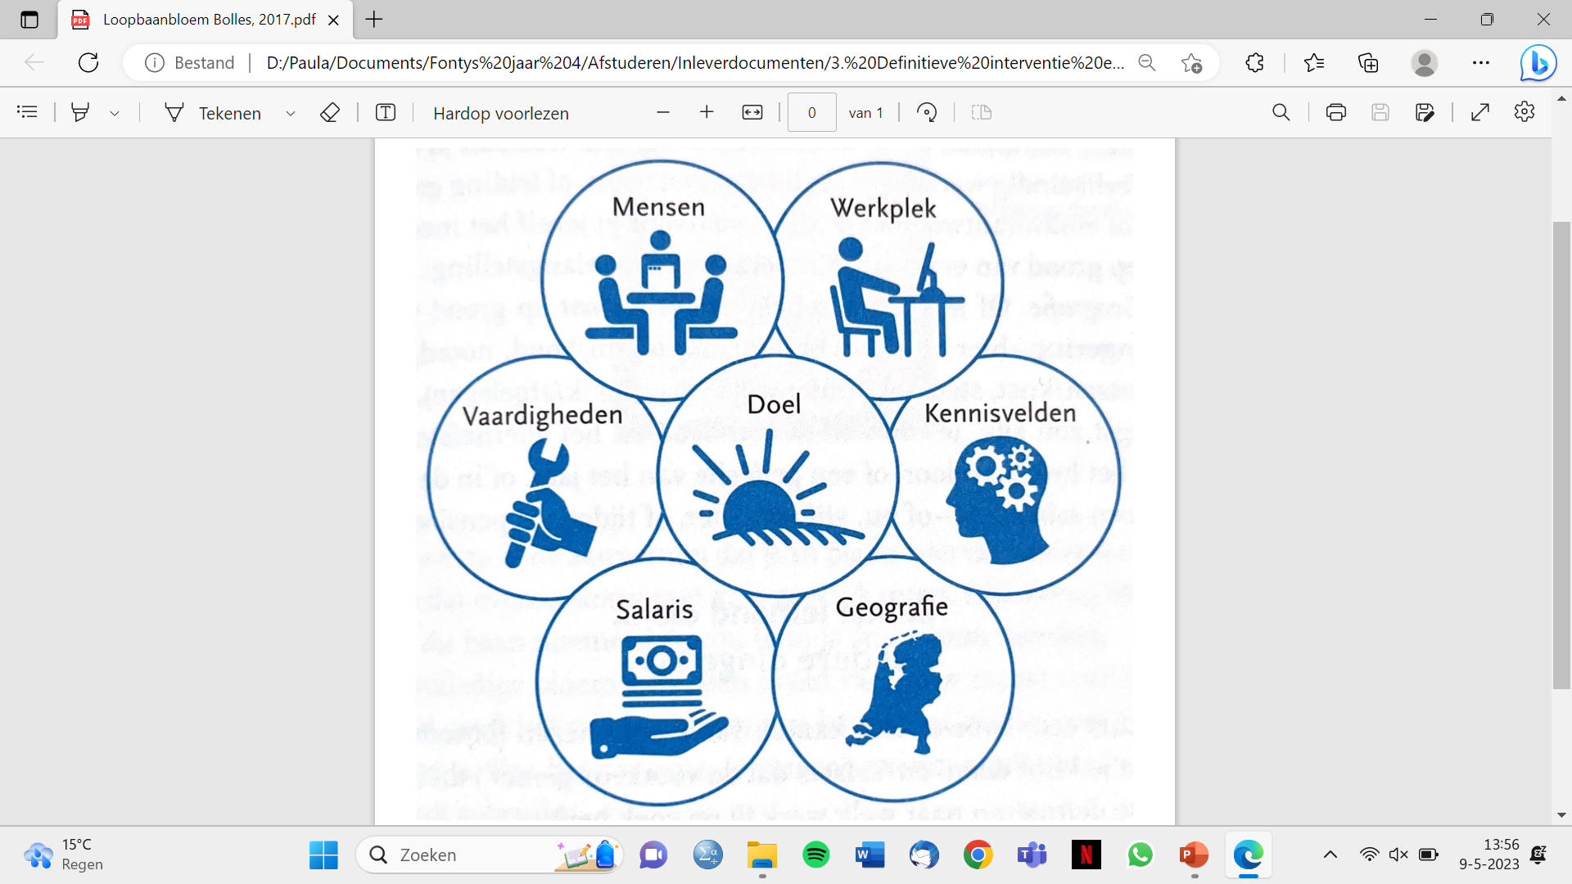Voor de workshop Past het hbo bij mij? dient de loopbaanbloem horizontaal afgedrukt te worden op de voor de workshop benodigde A3 vellen.

Bolles (2017).

## Bijlage B: Schema beïnvloedende factoren van eigen effectiviteit

Van der Wouw (2008).

## Bijlage C: Feedbackformulier prototypes

Den Dekker (2019).

## Bijlage D: Evaluatie Verkort studiekeuzetraject

Persoonlijke communicatie, 8 november 2022.

## Bijlage E: Opgestelde mail feedbackmoment interventie zorgcoördinatoren en adviseurs Studentenbegeleiding

Beste zorgcoördinatoren en adviseurs Studentenbegeleiding,

Dit schooljaar studeer ik af voor Toegepaste Psychologie Fontys in Eindhoven met Summa Plus Studentenbegeleiding als opdrachtgever op het onderwerp "de doorstroom mbo-hbo". Mijn afstudeeronderzoek gaat over studenten van het Summa College die vragen hebben betreft de overgang van het mbo naar het hbo. Daar hoort bij dat ik naar aanleiding van literatuur- en doelgroeponderzoek een interventie in de vorm van een workshop heb ontwikkeld. Dit betreffende de begeleiding van deze studenten bij de vraag “Past het hbo bij mij?”

Die workshop wil ik verder afstemmen op de behoefte van de studenten en adviseurs Studentenbegeleiding door een feedbackmoment te organiseren, waarbij een aantal van hen aanwezig zijn. Het feedbackmoment met een groep studenten is de try-out van de workshop, waarna evaluatievragen beantwoord worden op post-its die bij de desbetreffende vraag worden geplakt.

Het is essentieel dat tweede- of derdejaars mbo-studenten die een hbo-vraag hebben en/of zich afvragen of het hbo bij hen past, deelnemen aan dit feedbackmoment.

Vandaar mijn vraag aan de zorgcoördinatoren of zij een geschikte klas kunnen aandragen voor het feedbackmoment (7-20 studenten om eraan deel te nemen).

En mijn vraag aan de adviseurs Studentenbegeleiding of één of meer van hen aanwezig willen zijn als observator tijdens de try-out van mijn interventie, waarna ze die van feedback kunnen voorzien.

Het feedbackmoment wil ik laten plaatsvinden in de maand mei na de meivakantie (vanaf week 19; 8 mei). Wel het liefst zo snel mogelijk na de meivakantie, vanwege het inleveren van mijn scriptie.

Bij deze mail is een bijlage toegevoegd. Hierin geef ik een concreter beeld van de inhoud en praktische zaken rondom (het organiseren van) het feedbackmoment van de interventie van mijn afstudeeronderzoek. Hopelijk beantwoordt dat eventuele vragen.

Ik hoor graag spoedig of iemand hierin wat voor mij kan betekenen!

Met vriendelijke groet,

Paula de Waal

Afstudeerstudent Toegepaste Psychologie Fontys te Eindhoven

Bij Summa Plus Studentenbegeleiding

## Bijlage F: Opgestelde mail inhoud feedbackmoment interventie

Ik ben bij de dienst Studentenbegeleiding bezig om een workshop “Past het hbo bij mij?” te maken voor mbo-studenten met een hbo-(keuze)vraag die in hun tweede of derde jaar zitten (vooral voorlaatste jaar van de opleiding).

De vraag kan dus zijn:

- Welke richting wil ik op in het hbo?

- Ik weet al welke richting, maar wil ik nu of straks naar het hbo?

- Wat vraagt het hbo? Past het hbo (wel) bij mij?

- Wil ik een bachelor of een AD gaan doen?

- Wat zijn de (algemene) verschillen tussen het mbo en het hbo?

- Welke studievaardigheden vraagt het hbo en hoe verschilt dat van het mbo?

- Wie ben ik? Wat kan ik ? Wat wil ik? Hoe kom ik daar?

- Wat heb ik nodig of wat wil ik in een toekomstige opleiding of werk?

Ik heb een workshop gemaakt voor 7 tot 20 studenten.

In de maand mei na de meivakantie wil ik het feedbackmoment (try-out workshop + feedback) uitvoeren.

Ik kom samen met een adviseur Studentenbegeleiding die dit met mij mee verzorgt en er zal een adviseur Studentenbegeleiding aanwezig zijn om tijdens de try-out van de workshop te observeren.

Het feedbackmoment met een groep studenten is de try-out van de workshop, waarna evaluatievragen beantwoord worden op post-its die bij de desbetreffende vraag worden geplakt.

Het is de bedoeling dat de groep studenten die deelneemt aan het feedbackmoment zich zelf aanmeldt voor de workshop, zodat er sprake is van een vrijwillige deelname.

-Wat kan het jullie opleveren?

Antwoord op de vraag “Past het hbo bij mij?” voor de deelnemende studenten.

- Wat kan het mij opleveren?

Feedback op mijn workshop, zodat ik deze voor een laatste keer kan verbeteren met input vanuit de doelgroep.

- Wat kost het?

Groep van studenten formeren, lokaal regelen. De tijd van de try-out van de workshop en het geven van feedback schat ik in op 1,5 tot 2 uur.

## Bijlage G: Opgestelde mail feedbackmoment interventie adviseurs Studentenbegeleiding

Beste adviseurs Studentenbegeleiding,

Het is gelukt het feedbackmoment voor de workshop in te plannen met een groep derdejaarsstudenten van ICT! Dit zal plaatsvinden op vrijdag 26 mei van 10.45-12.45 uur op Sterrenlaan 10.

Jullie hadden me laten weten geïnteresseerd te zijn om de try-out van de workshop en de evaluatie ervan (feedbackmoment) bij te wonen als observator.

Hierbij dus de datum en tijd waarop het gaat plaatsvinden.

Ik hoor graag van jullie wie beschikbaar is om erbij te zijn!

Met vriendelijke groet,

Paula de Waal

Afstudeerstudent Toegepaste Psychologie Fontys te Eindhoven

Bij Summa Plus Studentenbegeleiding

## Bijlage H: Inventarisatie verschil mbo-hbo tijdens try-out workshop

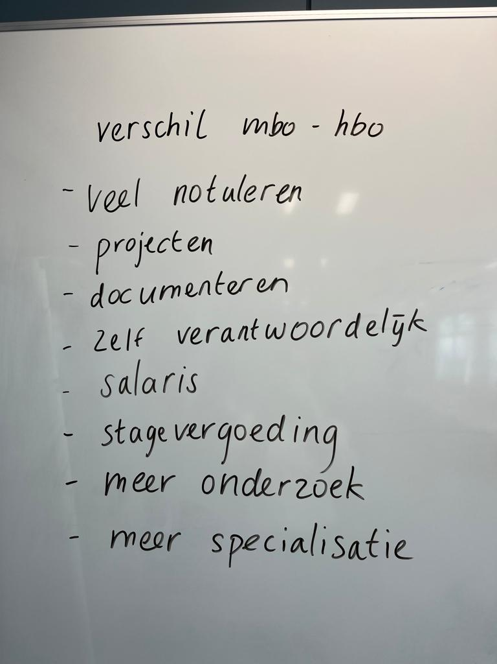

Persoonlijke communicatie, 26 mei 2023.

## Bijlage I: Resultaten Mentimeter tijdens try-out workshop

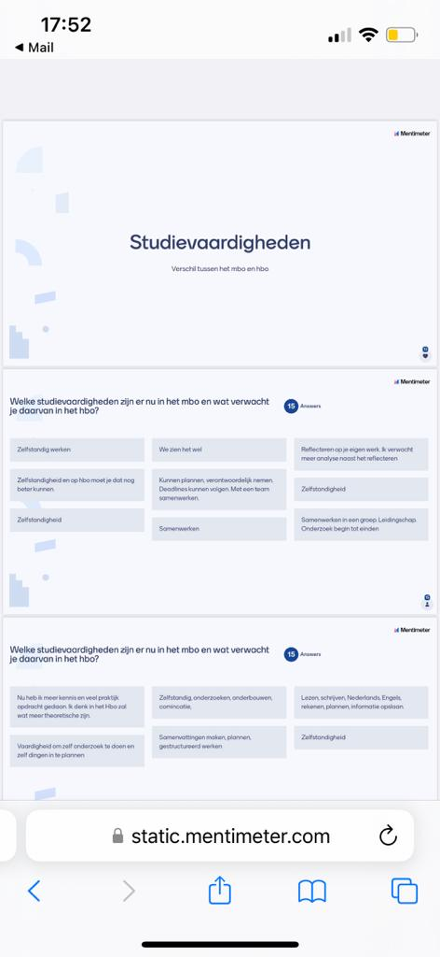

Persoonlijke communicatie, 26 mei 2023.

## Bijlage J: Antwoorden op evaluatievragen betreft try-out workshop

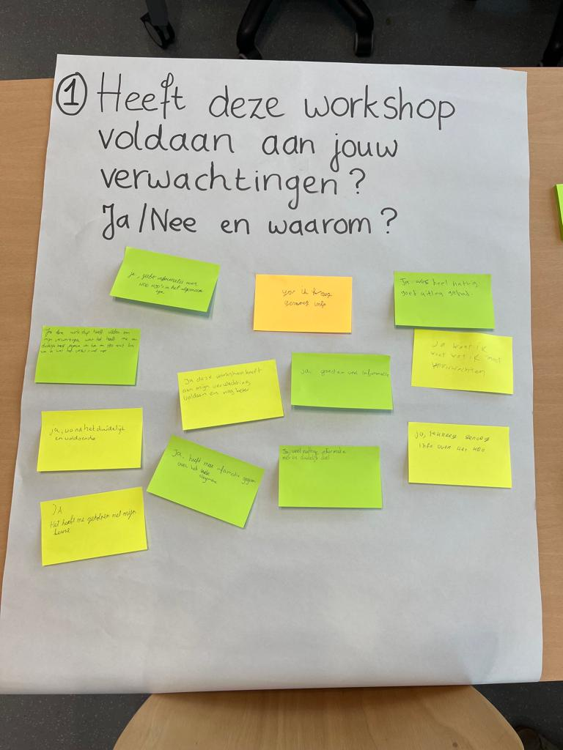

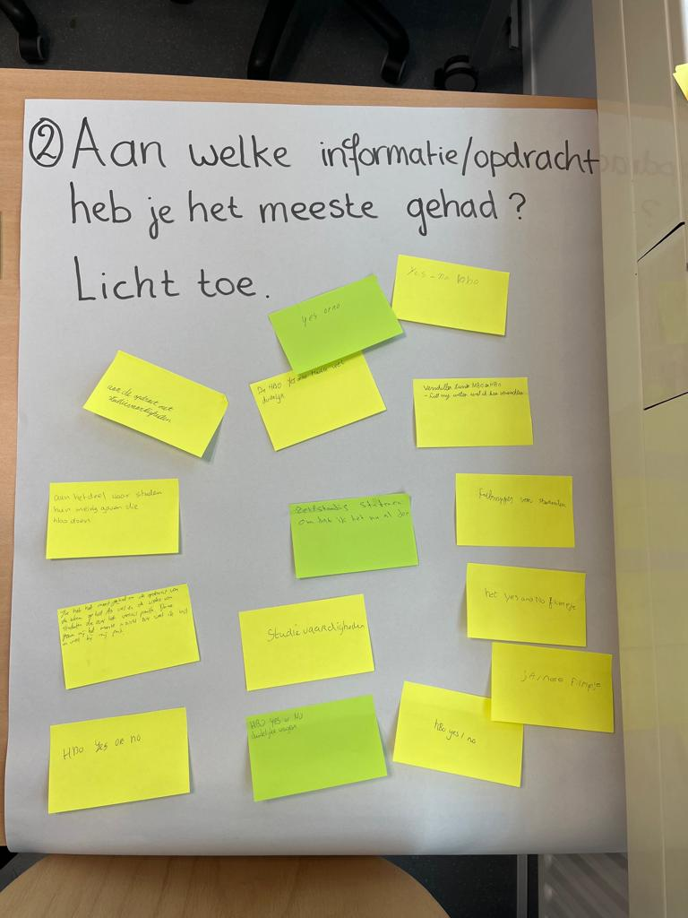

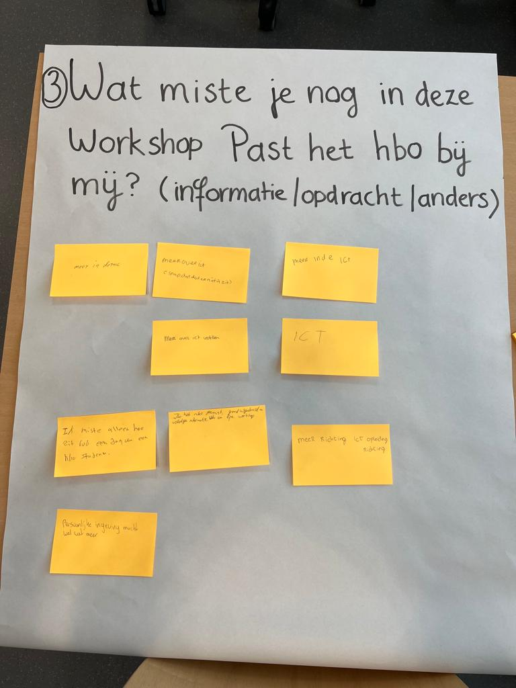

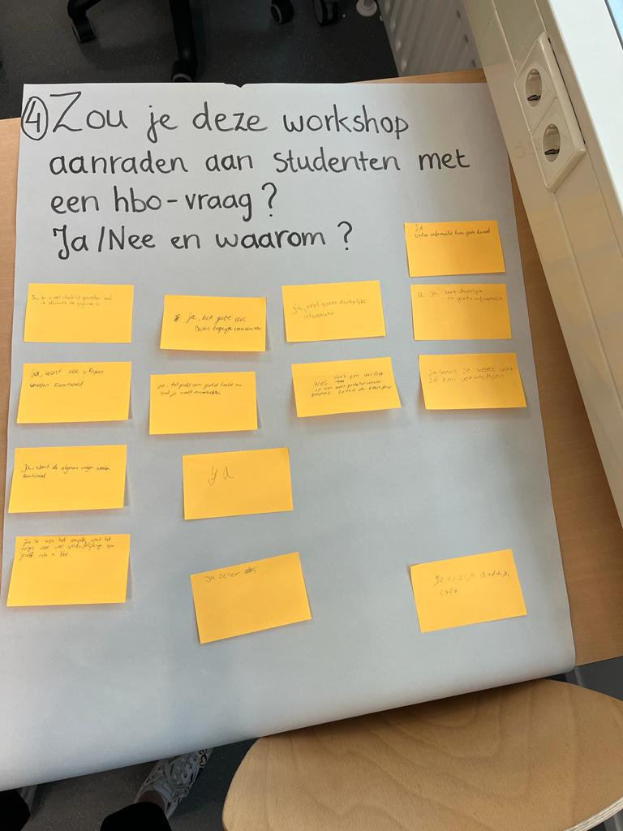

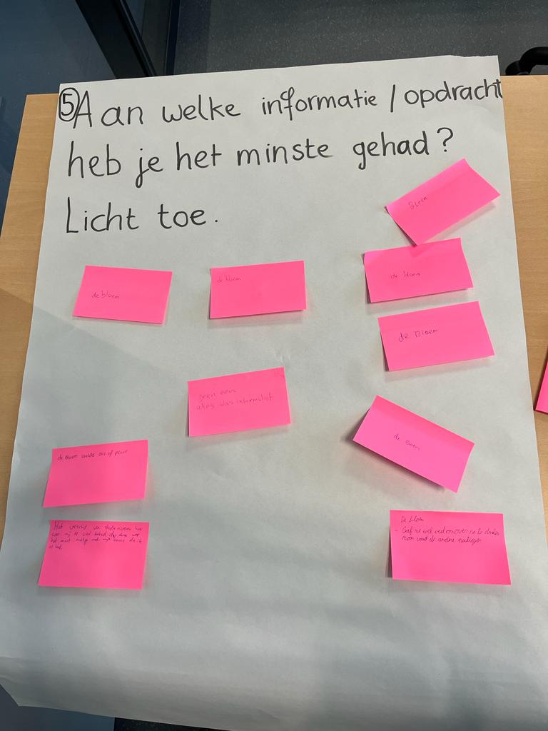

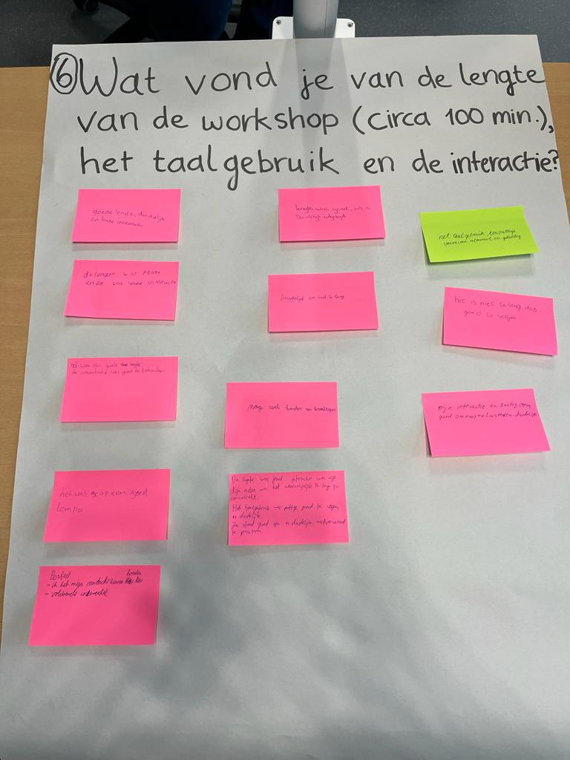

Persoonlijke communicatie, 26 mei 2023.

## Bijlage K: Intranet Summa Heartbeat bericht over workshop







Persoonlijke communicatie, 8 juni 2023.

## Bijlage L: Het effect van de groepsgrootte op de sessieopzet

Sims (2007).

## Bijlage M: Ethische verantwoording en morele implicaties

Altijd zal zijn uiterste best gedaan worden om tijdens elke fase van de afstudeeropdracht te handelen middels de Nederlandse gedragscode wetenschappelijke integriteit (2018). Daaronder vallen de thema’s eerlijkheid, zorgvuldigheid, transparantie, onafhankelijkheid en verantwoordelijkheid.

De vier basisprincipes die de kern vormen van de beroepscode van het Nederlandse Instituut voor Psychologen (NIP, 2015) zijn verantwoordelijkheid, integriteit, respect en deskundigheid. Hier wordt tevens naar gehandeld tijdens het afstudeeronderzoek.

De Checklist Ethiek van Onderzoek door Fontys Commissie Ethiek van Onderzoek (FCEO) (Nederstigt, 2019) is gebruikt bij het opzetten en het uitvoeren van het doelgroeponderzoek. Dit geldt ook voor de evaluaties voor de interventie die gedaan zijn.

Gekeken naar de onafhankelijkheid tijdens dit onderzoek is bij het kiezen voor het onderzoeksobject (mbo-studenten niveau 4) en het opstellen van de onderzoeksvraag (“Wat is de behoefte van studenten van het Summa College aan begeleiding bij hun vragen betreft de overgang van het mbo naar het hbo?”) gekeken naar waar de opdrachtgever (Summa Plus Studentenbegeleiding) belang bij had. Bij het ontwikkelen van de interventie en het opzetten, uitvoeren en rapporteren van de evaluaties voor de interventie, is er wel gezorgd voor een onafhankelijke en daarmee onpartijdige werkwijze. Natuurlijk nemen de opdrachtgever en mbo-studenten deel aan de evaluaties , zodat de uiteindelijke interventie zo goed mogelijk op beide groepen aansluit. Hierbij moet dus gewaakt worden voor de onafhankelijkheid; niet focussen op maar één van beide groepen.

Er bestaat bewustzijn over dat er verschillende belanghebbenden zijn bij het onderzoeksvraagstuk. Zowel de mbo-studenten die de studentenbegeleiding ontvangen, als de adviseurs Studentenbegeleiding die de begeleiding verschaffen. Beiden hebben hun eigen behoeften, die tijdens het onderzoek middels design thinking zijn achterhaald. Op die manier zijn die van allebei meegenomen in de interventieontwikkeling en de evaluaties van de interventie. Wel moet ervoor gewaakt worden dat de hulpvraag vanuit de adviseurs Studentenbegeleiding komt. Vandaar dat er verantwoordelijkheid voor genomen moet worden dat de behoeften van beide partijen even belangrijk worden geacht en worden meegenomen in het gehele proces. Er is zich in ieder geval verzekerd van het feit dat het onderzoek maatschappelijk relevant is. Namelijk, de opdrachtgever heeft behoefte aan een begeleidende interventie voor mbo-studenten met vragen betreffende de overgang van het mbo naar het hbo. Er blijken behoorlijk wat vragen te bestaan bij deze studenten. Niet alleen de studenten bij deze opdrachtgever, maar ook de mbo-studenten landelijk gezien.

Alvorens de evaluaties van de interventie zijn gehouden, is aan de deelnemers ofwel mondeling toestemming van vrijwillige deelname gevraagd, ofwel een mail met de vraag deel te nemen en een informatiebrief over de evaluatie toegestuurd. Daarvoor is rekening gehouden met de checklists van het FCEO (Nederstigt, 2019). Hiermee is volledige transparantie geboden over de toedracht van het onderzoek en de bijdrage die de betrokkene daaraan (vrijwillig en die op ieder moment te stoppen is) levert. Verder zijn de opbrengsten van de try-out van de workshop met de evaluatie en het bericht daarover op het intranet van het Summa college, toegevoegd in de bijlage van dit document (met gewaarborgde anonimiteit). De deelnemers ontvingen een chocolaatje van Celebrations naar wens als beloning. Betreft de definitieve interventie staan alle gebruikte bronnen correct volgens de APA-regels vermeld in de literatuurlijst. Dit alles heeft betrekking op eerlijkheid en transparantie.

Bij de gehouden evaluaties van de interventie met adviseurs Studentenbegeleiding en mbo-studenten, is uiteraard op een vertrouwelijk wijze omgegaan met de hieruit voortgekomen informatie. Eveneens wanneer uitspraken over elkaar/anderen worden gedaan, dan zijn deze nooit zomaar gedeeld. Betreft de zorgvuldigheid van dit onderzoek is er gebruik gemaakt van de wetenschappelijke methode “design thinking”. Daaruit zijn verschillende vormen gebruikt voor de evaluaties van de interventie. Tevens is er bij het ontwerpen, uitvoeren, verslagleggen en verspreiden van de interventie zeer precies te werk gegaan.

Daarnaast wordt veel waarde gehecht aan het waarborgen van anonimiteit. Er moet daarbij opgelet worden dat informatie niet herleidbaar is naar de persoon. Evenals worden er in dit afstudeeronderzoek geen namen genoemd van de betrokkenen. Gegevens van deelnemers worden niet met derden gedeeld. Het werven van deelnemers voor de evaluaties van de interventie vereiste de medewerking van anderen. De AVG (Autoriteit Persoonsgegevens, z.d.) zal dan ook altijd in het achterhoofd gehouden worden. Kijkend naar al deze zaken wordt getracht te handelen op een integere wijze en wordt verantwoordelijkheid genomen voor de legitieme belangen van de betrokkenen. Hierdoor wordt de geboden transparantie over het verrichte onderzoek en de evaluaties bewust voor een gedeelte ingeperkt, wat ten goede komt aan de deelnemers ervan.

Alle mensen die betrokken zijn bij het onderzoek en de evaluaties van de interventie, zijn met respect behandeld. Dat houdt in dat er sprake is van een niet-oordelende houding tegenover hen, de gemaakte afspraken nagekomen worden en aan beloftes gehouden wordt. Er is geprobeerd waar dan ook denkbaar met hen rekening te houden. Zo wordt een zo prettig mogelijke samenwerking nagestreefd met alle betrokkenen.

Nadenkend over gevolgen van de interventie maakt dat het van belang is dat de mbo-studenten altijd hun eigen vrijheid behouden; zelfstandigheid en eigen verantwoordelijkheid. Het is geen verplichting, deelname aan de interventie is vrijblijvend. Zij zullen hun studiekeuze nooit opgelegd krijgen en zullen daarbij niet een bepaalde richting opgestuurd worden. Dezelfde gedachte is geambieerd betreft de adviseurs Studentenbegeleiding. Zij zullen de interventie gaan implementeren. De ontwikkelde interventie (definitieve interventie) biedt hen een compleet uitgewerkt en onderbouwd product. Dat betekent niet dat zij dit niet enigszins kunnen aanpassen, zodat het beter aansluit bij henzelf als uitvoerder en bij de mbo-studenten als deelnemers ervan. Ook de adviseurs Studentenbegeleiding dragen eigen verantwoordelijkheid en zelfstandigheid betreft de interventie. Door al het bovenstaande mee te nemen, wordt op een deskundige manier gehandeld binnen deze laatste fase van het afstudeeronderzoek.

## Bijlage N: Toestemmingsformulier HBO kennisbank

**Invoerformulier** afstudeerproduct student

|  |
| --- |
| **Tips!** |
| Titel: | De behoefte van studenten aan begeleiding bij hun vragen betreft de overgang mbo-hbo. | *Neem de titel letterlijk over van de titelpagina.* |
| Ondertitel: | Definitieve interventie & evaluatiedocument | *Neem, als deze er is, de ondertitel letterlijk over van de titelpagina.* |
| Publicatiedatum: | 13-06-2023 | *Datum waarop de scriptie officieel is gepubliceerd, zoals genoemd in de scriptie.* |
| Vakgebieden: | Onderwijs & Ontwikkeling  Psychologie | *Wetenschapsgebied waarin de scriptie thuis hoort.* |
| Publicatietype: | ■ Bachelor thesis  □ Master thesis |  |
| Auteursrechten: | |  | | --- | | *Uitleg: zie* [*http://creativecommons.nl/uitleg/*](http://creativecommons.nl/uitleg/) |   □ Restricted access (alle rechten voorbehouden)  □ CC BY Naamsvermelding  □ CC BY-SA Naamsvermelding-Gelijk Delen  □ CC BY-NC Naamsvermelding-Niet Commercieel  □ CC BY-NC-SA Naamsvermelding-Niet Commercieel-Gelijk Delen  □ CC BY-ND Naamsvermelding-Geen Afgeleide Werken  ■ CC BY_NC_ND Naamsvermelding-Niet Commercieel-Geen Afgeleide Werken | |
| Aantal pagina’s: | 61 |  |
| Samenvatting: | In het mbo is er behoefte aan betere begeleiding van studenten bij de **doorstroom mbo-hbo**. Dit onderzoek wordt gedaan voor Summa Plus Studentenbegeleiding. Hier krijgen studenten van het Summa College informatie en hulp bij loopbaanvragen. De dienst vraagt zich af hoe studenten met een hbo-vraag het beste te ondersteunen. Vandaar de hoofdvraag: **“Wat is de behoefte van studenten van het Summa College aan begeleiding bij hun vragen betreft de overgang van het mbo naar het hbo?”**  Voor het doelgroeponderzoek is de onderzoeksmethode **design thinking** gebruikt; een voortdurend leerproces (Den Dekker, 2019). Hiervoor zijn interviews met verschillende betrokkenen gehouden, is er meegekeken bij hbo-trajecten met studenten van adviseurs Studentenbegeleiding, bij gesprekken, hbo-voorbereidingsprogramma’s van Fontys en het Doorstroomevent van Summa.  De resultaten uit het doelgroep- en literatuuronderzoek wijzen erop dat middels de interventie enerzijds aandacht besteed moet worden aan **informatie over (studeren in) het hbo**. Op die manier krijgen studenten een realistischer beeld van het hbo, waaronder het gevraagde hbo-niveau, de bijhorende **studievaardigheden**, en de vorm en het type van de opleiding. Zo kunnen zij een meer weloverwogen beslissing maken: past het hbo? Anderzijds moet de focus liggen op het geven van **zelfvertrouwen** en de benodigde **basishouding van zelfstandigheid en eigen verantwoordelijkheid**.  De interventie zal in de vorm zijn van de **workshop “Past het hbo bij mij?”** Deze wordt Summa breed aangeboden en gegeven door de adviseur Studentenbegeleiding en zo mogelijk een hbo-student. Wanneer studenten vrijwillig de workshop hebben gevolgd en de vraag “Past het hbo bij mij?” hebben beantwoord, kunnen zij in een individueel traject met een adviseur Studentenbegeleiding begeleid worden bij de vervolgstappen van hun loopbaan. Idealiter wordt de workshop aangeboden in het voorlaatste jaar van hun opleiding, zodat zij nog tijd hebben een loopbaankeuze te maken.  Voor het **evalueren van de interventie** is enerzijds informeel feedback erover aan geïnterviewden en betrokkenen gevraagd gedurende de interventie-ontwikkeling. Anderzijds is er geëvalueerd in drie rondes: eerst een **focusgroep** met de adviseurs Studentenbegeleiding, daarna een **feedbackformulier prototypes** met twee van hen, als laatste een **try-out van de interventie inclusief evaluatie** met deelnemende studenten en een observerende adviseur Studentenbegeleiding. Deze interventie-evaluaties hebben geleid tot de **definitieve ontwikkelde interventie** (De Waal, 2023-a).  Samenvattend is er voldaan aan de veranderbehoefte van de opdrachtgever met vele informele en een drietal formele evaluatierondes. De try-out van de **workshop** inclusief evaluatie was **een** **succes**, waar er als gevolg meerdere aanvragen voor individuele trajecten Studentenbegeleiding en voor de workshop Past het hbo bij mij? zijn. Een kritische noot is wel dat er bij de interventie-ontwikkeling **meer afstemming met de doelgroep** had mogen plaatsvinden.  Concluderend zijn er aanbevelingen gedaan aan de opdrachtgever. Een **voorlichting actuele arbeidsmarktperspectieven** is aangeraden, als aanvulling op de workshop Past het hbo bij mij? Het wordt waardevol geacht als er een **hbo-student aanwezig** is om ervaringen te kunnen delen. De **vrijwillige deelname** van de studenten dient gewaarborgd te worden vóór en tijdens de workshop. De aangegeven **groepsgrootte** nagestreefd en bewaakt worden. Om het **zelfvertrouwen te vergroten** bij de deelnemers dient benadrukt te worden wat de deelnemers wél al kunnen en wat ze kunnen gaan ontwikkelen op het hbo, en dienen aan de deelnemers de vragen gesteld te worden waarom ze zich hebben aangemeld voor de workshop en wat de reden is dat ze hbo zouden willen doen. | *De samenvatting fungeert niet alleen als toelichting op de titel, maar ook als een sterk verkorte versie van de inhoud.*  *Een bondige samenvatting met daarin goede trefwoorden levert het beste zoekresultaat op.* |
| Trefwoorden: | doorstroom mbo-hbo, begeleiding, mbo-studenten, Summa College, workshop, studievaardigheden, zelfvertrouwen. | *Kies maximaal zeven vrije trefwoorden die het onderwerp van de scriptie omschrijven.*  *Bijvoorbeeld: trefwoord1, trefwoord2, trefwoord3* |
| Taal: | Nederlands |  |
| Afstudeer  organisatie: | Naam: Summa Plus Studentenbegeleiding  Locatie: De Blécourtstraat 1, 5652 GB Eindhoven  Instelling: Stichting ROC Summa College, EINDHOVEN | *Naam en locatie van de opdrachtgever; het bedrijf of de instelling waarvoor, of waarin, het werk gedaan is. Bijvoorbeeld: ASML, Veldhoven*  *NB: bij een scriptie die geanonimiseerd is hier niets invullen!* |
| Website URL’s: | <https://www.summacollege.nl/over-summa/scholen/summa-plus> | *Hier kan de URL van de website van de auteur, en/of de website van de afstudeerorganisatie worden vermeld.* |
| Datum van goedkeuring: |  | *De datum waarop de scriptie als voldoende is beoordeeld (mag ook door secretariaat / stagebureau / examenbureau van de hogeschool worden ingevuld)* |
| Auteurs: | |  |  | | --- | --- | | *Voornaam, tussenvoegsel, achternaam* | | | 1. | Paula de Waal | | *Bijvoorbeeld:*  *Paul van den Heuvel* |
| Begeleider(s): | Chris Smerecnik | *De naam/namen van de begeleiders van Fontys* |
| Opleiding: | Toegepaste Psychologie | *De opleiding binnen de hogeschool, bijvoorbeeld bij Paramedische Hogeschool: Fysiotherapie* |
| Toestemming tot publicatie: | ■ vanaf datum beoordeling scriptie  □ vanaf …… |  |
| Status: | ■ Publiek zichtbaar  □ Zichtbaar voor medewerkers hogeschool  □ Zichtbaar voor medewerkers instituut  □ In archief | *Alleen scripties met status* Publiek zichtbaar *worden getoond in de HBO-kennisbank. Scripties met status* Zichtbaar voor medewerkers hogeschool *zijn alleen zichtbaar voor medewerkers van Fontys.*  *Scripties met status* Zichtbaar voor medewerkers instituut  *zijn alleen zichtbaar voor medewerkers van het eigen instituut.*  *Scripties met status* In archief *zijn alleen toegankelijk voor accreditatie.* |
| Opmerkingen: |  | *Ruimte voor aanvullende opmerkingen* |

**Toestemmingsformulier afstudeerscriptie**

Fontys Hogescholen stelt de student in de gelegenheid om zijn/haar afstudeerscriptie in een databank op te laten nemen en publiekelijk toegankelijk te maken. Voor de bepalingen inzake het auteursrecht wordt verwezen naar het Studentenstatuut artikel 39, lid 4 t/m 7. De scriptie wordt uitsluitend in de database opgenomen wanneer deze beoordeeld wordt met de kwalificatie 7 of hoger. De scriptie zal in het algemeen gedurende 7 jaren in de scriptiedatabank zijn opgenomen en voor het publiek beschikbaar zijn conform de hieronder verleende toestemming.

|  |  |
| --- | --- |
| Naam student | Paula de Waal |
| Studentnummer | 3603288 |
| Instituut/Hogeschool | Fontys Hogeschool HRM en Psychologie te Eindhoven |
| Opleiding | Toegepaste Psychologie |
| Afstudeerrichting | Onderwijs & Ontwikkeling |

**Toestemming**

■ Hierbij verleen ik een niet-exclusieve licentie tot opname van de hierna te noemen scriptie in de databank “Fontysscripties” en deze geheel of gedeeltelijk te (doen) verveelvoudigen en openbaar te (doen) maken in druk en/of in digitale vorm, al dan niet in combinatie met werken van derden, bijvoorbeeld online beschikbaarstelling via internet of enig ander netwerk, als onderdeel van een databank, online of offline, voor gebruik door derden uitsluitend voor onderwijs- en onderzoeksdoeleinden.

■ Stagebiedende organisatie c.q. opdrachtgever gaat akkoord met plaatsing zoals hiervoor aangegeven.   
  
Handtekening (invullen naam functie stagebiedende organisatie c.q. opdrachtgever)  
  
Summa Plus Studentenbegeleiding, Summa College Eindhoven

**Geen toestemming**

□ Hierbij verleen ik geen licentie tot opname van de hierna te noemen scriptie in de databank “Fontysscripties”. Tevens verleen ik geen toestemming tot het geheel of gedeeltelijk (doen) verveelvoudigen en openbaar (doen) maken in druk en/of in digitale vorm, al dan niet in combinatie met werken van derden, bijvoorbeeld online beschikbaarstelling via internet of enig ander netwerk, als onderdeel van een databank, online of offline, van bedoelde scriptie voor welk gebruik dan ook.

Reden hiervoor is:

□ Mijn stagebiedende organisatie c.q. opdrachtgever gaat hiermee NIET akkoord

□ Anders: …..…………………………………………………........................................................

□ Stagebiedende organisatie c.q. opdrachtgever verleent geen licentie tot opname van de hierna te noemen scriptie in de databank “Fontysscripties”. Tevens verleent deze geen toestemming tot het geheel of gedeeltelijk (doen) verveelvoudigen en openbaar (doen) maken in druk en/of in digitale vorm, al dan niet in combinatie met werken van derden, bijvoorbeeld online beschikbaarstelling via internet of enig ander netwerk, als onderdeel van een databank, online of offline, van bedoelde scriptie voor welk gebruik dan ook.

Reden hiervoor is:

Dat mijn opdrachtgever er geen probleem mee heeft dat mijn scriptie opgenomen kan worden in de databank “Fontysscripties”.

Mijn eigen reden betreft dat ik graag bijdraag aan de scripties die toegevoegd kunnen worden aan de databank “Fontysscripties”. Daarnaast hoop ik dat het openbaar maken van de scriptie, en daarmee ook de ontwikkelde interventie, kan bijdragen aan de aanpak van andere (onderwijs)organisaties (vergelijkbaar met mijn opdrachtgever) die met hetzelfde/een vergelijkbaar vraagstuk zitten.

Het betreft de navolgende scriptie:

Titel: De behoefte van studenten aan begeleiding bij hun vragen betreft de overgang mbo-hbo.

Ondertitel:

Definitieve interventie & evaluatiedocument

Datum: 13-06-2023 Handtekening:

Dit formulier dient tegelijkertijd met de scriptie ingeleverd te worden bij het secretariaat / stagebureau / examenbureau.

Dienst Onderwijs & Onderzoek, versie mei 2015.